**Отчет по плану мероприятий**

**по развитию инклюзивного образования**

**за период 2023 – 2024 учебного года**

**по КГУ «ОШ №1 города Темиртау»**

**Миссия школы**: «Открытие простора для развития потенциальных возможностей и самореализации детей и взрослых».

На начало 2023 – 2024 учебного года перед Администрацией и педагогическим коллективом школы была поставлена

**Цель:** осуществление деятельности по развитию инновационной образовательной практики инклюзивного обучения детей с ООП и детей, развивающихся в условиях системы общего образования.

**Основные направления**:

1). Информационно-аналитическое и методическое обеспечение деятельности педагогического коллектива КГУ «ОШ №1», реализующей инклюзивную практику;

2). Проектирование и организация сетевого взаимодействия образовательных организаций города по обеспечению качественного доступного образования детей с ООП;

3). Реализация программ обучающих семинаров для руководителей, педагогов, специалистов, реализующих инклюзивную практику;

4). Проведение мониторинга состояния инновационной образовательной среды в КГУ «ОШ №1».

**Цель:**

Осуществлять деятельность по развитию инновационной образовательной практики инклюзивного обучения детей с ООП и детей, развивающихся в условиях системы общего образования,

Основные направления:

1). Информационно-аналитическое и методическое обеспечение деятельности педагогического коллектива КГУ «ОШ №1», реализующей инклюзивную практику;

2). Проектирование и организация сетевого взаимодействия образовательных организаций города по обеспечению качественного доступного образования детей с ООП;

3). Реализация программ обучающих семинаров для руководителей, педагогов, специалистов, реализующих инклюзивную практику;

4). Проведение мониторинга состояния инновационной образовательной среды в КГУ «ОШ №1».

**СПИСОК ОБУЧАЮЩИХСЯ ДЕТЕЙ**

**С ОСОБЫМИ ОБРАЗОВАТЕЛЬНЫМИ ПОТРЕБНОСТЯМИ**

**на начало 2023 – 2024 учебного года (согласно банка данных на 31.08.2023 г.)**

|  |  |  |  |  |  |  |  |  |
| --- | --- | --- | --- | --- | --- | --- | --- | --- |
| **№** | **Фамилия** | **Имя** | **Отчество** | **Дата рож.** | **Класс** | **Заключения ПМПК** | **Рекомендации по обучению и воспитанию** | **Примечание** |
| 1 | Мамырханова | Айгуль | Аскаровна | 14.08.2016 | 2А | №08/33 от 05.08.2022г.  Нарушение интеллекта легкой степени.  Нарушения чтения и письма.  ОНР 2-3 уровня | 1.Обучение по индивидуальной учебной программе и индивидуальному учебному плану в общем классе общеобразовательной школы с 01.09.2022/2023 учебного года.  2.Изменение способов и критериев оценивания результатов обучения в соответствии с индивидуальной программой.  3.При обучении использование учебников, рабочих тетрадей для детей с нарушениями интеллекта.  4. Специальная помощь учителя-дефектолога (олигофренопедагога) | Заключение и рекомендации действительны до окончания ступени начального образования. |
| 2 | Андреев | Данил | Павлович | 09.01.2011 | 6А | №05/56 от 06.05.2022г.  Умеренные нарушения интеллекта.  Нарушения чтения и письма.  НВОНР | 1.Обучение по индивидуальной учебной программе и индивидуальному учебному плану в общем классе общеобразовательной школы с 01.09.2022/2023 учебного года.  2.Изменение способов и критериев оценивания результатов обучения в соответствии с индивидуальной программой.  3.При обучении использование учебников, рабочих тетрадей для детей с нарушениями интеллекта.  4. Специальная помощь педагога-дефектолога (олигофренопедагога) | Заключение и рекомендации действительны до окончания ступени основного среднего образования. |
| 3 | Лукьянченко | Константин | Алексеевич | 28.09.2010 | 7А | №12/28 от 09.12.2019г. | Обучение по специальной , индивидуальной учебной программе и индивидуальному учебному плану для детей с нарушениями интеллекта: легкой умственной отсталостью.  Психолого педагогическое сопровождение в школе в условиях инклюзивного образования:  Занятия с учителем дефектологом, учителем-логопедом.  Индивидуальный подход и вариативность в обучении и оценке учебных достижений. | Повторное обследование в ПМПК, при необходимости смены типа или вида общеобразовательной программы. |
| 4 | Бухтин | Александр | Владимирович | 09.07.2010 | 8А | №02/139 от 28.02.2022г.  Пограничная интеллектуальная недостаточность. | Обучение по адаптированной общеобразовательной учебной программе основного среднего образования с индивидуальным подходом.  Изменение способов и критериев оценивания результатов обучения в соответствии с адаптированной программой.  Специальная поддержка учителем-дефектолого0м | Заключение и рекомендации действительны до окончания ступени основного среднего образования. |
| 5 | Сазонкин | Федор | Павлович | 13.01.2016 | 2А | №06/215 от 29.06.2023г.  Задержка психического развития  Нерезко выраженное общее недоразвитие речи. | Обучение по адаптированной общеобразовательной учебной программе начального образования в условиях общего класса общеобразовательной школы.  Изменение способов и критериев оценивания результатов обучения в соответствии с адаптированной программой.  Специальная психолого-педагогическая поддержка учителем – дефектологом, учителем логопедом.  Индивидуальный подход и вариативность в обучении и оценкеучебных достижений. | Заключение и рекомендации действительны до окончания ступени начального образования. |
| 6 | Мезина | Камила | Отабековна | 28.05.2014 | 4А | №10/140 от 20.10.2022г.  Легкое нарушение интеллекта  Нарушение чтения и письма  НВОНР | 1.Обучение по индивидуальной учебной программе и индивидуальному учебному плану в общем классе общеобразовательной школы.  2.Изменение способов и критериев оценивания результатов обучения в соответствии с индивидуальной программой.  3.При обучении использование учебников, рабочих тетрадей для детей с нарушениями интеллекта.  4. Специальная помощь учителя-дефектолога (олигофренопедагога), учителя-логопеда. | Заключение и рекомендации действительны до окончания 2022/2023 учебного года |
| 7 | Енович | Леонид | Сергеевич | 27.10.2008 | 9А | №08/140 от 22.08.2023г.  Легкое нарушение интеллекта  Трудности поведения | 1.Обучение по индивидуальной учебной программе основного среднего образования в условиях общего класса общеобразовательной школы.  2.Изменение способов и критериев оценивания результатов обучения в соответствии с индивидуальной программой.  3.При обучении использование учебников,рабочих тетрадей для детей с нарушениями интеллекта.  4.Специальная психолого-педагогическая поддержка педагогом-психологом. | Заключение и рекомендации действительны до окончания ступени основного среднего образования. |
| 8 | Булахов | Нурлан | Арманович | 25.09.2012 | 5Б | № 02/53 от 10.02.2023г.  Задержка психического развития.  Общее недоразвитие речи 3 уровня.  Нарушение письма. | 1.Обучение в общеобразовательной школе по адаптированной общеобразовательной учебной программе с индивидуальным подходом в общем классе.  2. Изменение способов и критериев оценивания результатов обучения в соответствии с адаптированной программой.  3. Занятия с учителем-дефектологом, учителем логопедом. | Заключение и рекомендации действительны до окончания 2022/2023 учебного года |
| 9 | Царева | Ольга | Глебовна | 02.06.2015 | 3А | №08/190 от 29.08.2023г.  Задержка психического развития. | Обучение по адаптированной общеобразовательной учебной программе начального образования в условиях общего класса общеобразовательной школы.  Изменение способов и критериев оценивания результатов обучения в соответствии с адаптированной программой.  Специальная психолого педагогическая поддержка: занятия с учителем дефектологом. | Заключение и рекомендации действительны до окончания ступени начального образования. |

**Методическое (кадровое) обеспечение:**

|  |  |  |  |  |  |  |  |  |
| --- | --- | --- | --- | --- | --- | --- | --- | --- |
| **№ п/п** | **Ф.И.О.** | **Специальность по диплому** | **образование** | **должность** | **Стаж работы по должности** | **категория** | **Год аттестации.**  **По какому предмету** | **курсы по инклюзии** |
| 1. | Абрамова Вера Викторовна | Педагогика и методика начального образования (переподготовка – учитель русского языка и литературы, 2021 г.) | Высшее Акмолинский педагогический институт (1993 г.) | Директор, учитель русского языка и литературы | 41 год | Высшая, 2016 год;  2 категория заместителя руководителя | 2 категория заместителя руководителя, 2021 г. | 10.04. – 14.04.2023 г. (40 часов) Орлеу |
| 2. | Исмайлова Жанагуль Ормановна | Учитель русского языка и литературы | Высшее, Джезказганский ПИ | Учитель русского языка и литературы | 29л 6м |  | 2016, русский язык и литературы |  |
| 3. | Ковальская Наталья Дмитриевна | Педагогика и методика начальное обучения | Высшее, Северо-Казахстанский университет (2003 г.) | Учитель начальных классов | 21л11м | Педагог –эксперт (до 2024 года) | 2019, учитель начальных классов | ----- |
| 4. | Колесова Людмила Дмитриевна | Учитель начальных классов и старший вожатый | Средне-специальное, Темиртауское педучилище | Учитель начальных классов, педагог-психолог | 28л11м | БК | 2017, учитель начальных классов | 10.04. – 14.04.2023 г. (40 часов) Орлеу |
| Педагогика и психология | Высшее, Казахстанско-Российский университет | Педагог-психолог | «Педагог-модератор» (до мая 2024 года) | 2019, педагог -психолог |
| 5. | Абдулова Юлия Юрьевна | Педагогика и психология (переквалификация – учитель-логопед - дефектолог) | КУАМ г.Кокшетау (2012 г.) | Учитель-логопед | 8 лет | БК |  | 27.03. – 07.04.2023 г. (80 часов) Орлеу |
| 6. | Мырзабаева Канат Сыздыхановна |  |  |  |  |  |  |  |
| 7. | Искакова Эльмира Сериковна | Филолог, учитель | Высшее, КарГУ им. Е.А.Букетова | Учитель казахского языка и литературы | 30л11м | Педагог-исследователь (до 2025 года) | 2020, учитель казахского языка и литературы |  |
| 8. | Мендалиева Айнура Дюсеновна | Казахский язык и литература | ЧУ Карагандинский университет «Болашак» | Учитель казахского языка и литературы | 5 лет | Педагог-модератор ((до 2024 года)) | 2019, учитель казахского языка и литературы |  |
| 9. | Лян Лариса Максимовна | Учитель английского языка | Высшее, АППИЯ Алма-Атинский Педагогиеский институт иностранных языков | Учитель английского языка | 36г2м | Педагог-эксперт (2021 г.) | 2021 учитель английского языка |  |
| 10. | Нагметова Ирина Буранбаевна | Педагогика и психология (переподготовка – учитель истории) | Высшее. ЧУ «Болашак» | Социальный педагог, учитель истории | 5л 11 м | Педагог-модератор | 2021 |  |
| 11. | Придатко Надежда Александровна | Математика и физика | Высшее, Нижне-Тагильский ПИ | Учитель математики | 28л5м | 2 (до 2022 года) | 2017, учитель математики |  |
| 12. | Беккер Елена Андреевна | Информатика, физика | Высшее, КарГУ им. Е.А.Букетова | Учитель информатики и физики | 9л | Педагог-модератор (до 2024 года) | 2019 , учитель информатики и физики |  |
| 13. | Свинолобова Марина Анатольевна | География |  |  |  |  |  |  |
| 14. | Какимова Светлана Михайловна | ИЗО и черчение | Высшее, КарГУ им. Е.А.Букетова | Учитель ИЗО и черчение | 29л11м | 1 (до 2023 года) | 2018, учитель ИЗО и черчение |  |
| 15. | Шевченко Андрей Владимирович | Учитель физической культуры и тренер по спорту | Высшее, КарГУ им. Е.А.Букетова | Учитель физической культуры | 18л3м | Педагог-эксперт (до 2023 года) | 2018, учитель физической культуры |  |
| 16. | Балабрикова Елена Петровна | Учитель физической культуры | Высшее, Карагандинский педагогический институт | Учитель физической культуры | 27л6м | Педагог-эксперт (до 2024 года) | 2019, учитель физической культуры |  |
| 17. | Жиентаева Курманай Асылбековна | Начальное образование | Среднее. КГКП Карагандинский гуманитарный колледж (2018 г.) | Учитель начальных классов | 5л | «педагог» | Учитель начальных классов |  |
| 18. | Шевченко Виктория Александровна | Иностранный язык (немецкий и английский) | Высшее. КарГУ. Иностранный язык (2003) | Учитель немецкого, английского языков | 19 л 4мес | «педагог» | Учитель английского языка | 10.04. – 14.04.2023 г. (40 часов) Орлеу |
| 19. | Крючек Алена Александровна | Начальное образование | Средне-специальное ЧУ "ТМК Мирас" 2018 | Учитель начальных классов | 6л | «педагог-модератор» | Учитель начальных классов, 2020 г. | 10.04. – 14.04.2023 г. (40 часов) Орлеу |
| 21. | Ауескулова Асель Муратжановна | ПМНО;  Воспитатель | Кокшетауский университет им. Абая Мырзахметова | Учитель начальных классов, методист мини-центра | 8л | «педагог» | 2023-2024 уч.г.Учитель начальных классов, методист мини-центра | Орлеу. 02.09.2022 г. |
| 23. | Байдаулетов Айбар Алмазович | Туризм.  Переквалификация. Учитель музыки дошкольного, начального, основного среднего ОЗ | КарГУ им.Е.А.Букетова.2020 г.  НМЦ развития ТИПО и присвоения квалификации. 2022 г. | Учитель музики, музыкальный работник (мини-центр) | 1 г.3 мес | «педагог» | 2024-2025 уч.г. | нет |

**В ТАБЛИЦЕ ОТРАЖЕНА ДЕЯТЕЛЬНОСТЬ ШКОЛЫ ЗА ПЕРИОД 2023-2024 УЧЕБНОГО ГОДА В ОТНОШЕНИИ ДЕТЕЙ с ООП**

|  |  |  |  |
| --- | --- | --- | --- |
| **№** | **Наименование мероприятия** | **Сроки исполнения** | **Форма завершения** |
|  | Формирование банка данных детей с ООП по школе. | 01.09 -30.09. 2023 г. | Единая база статистических данных по городу. На начало учебного года всего детей инклюзии 9 человек. Из них – 1 (УУО), 3 (ЛУО), 5 (ЗПР). |
|  | Просвещение педагогов по методическим новинкам | 1 раз/четверть (педагогический совет) | Ведение протоколов ПС, СППС. Всего проведено за отчетный период 5 заседаний СППС (протоколы в наличии).  На педагогическом совете вопросы инклюзии освещены дважды (протоколы ПС в наличии).  13.02.2024 года на базе школы проведен методический семинар для педагогов школ города (общий охват 52 педагога городских школ) |
|  | Ходатайство перед ГУ «ОО» об обеспечении кадровым составом «узких» специалистов на 2023-2024 учебный год | 01.09. – 30.09.2023 г. | Штатное расписание имеется. Специалисты:  Педагог-психолог 1 ставка – школа, 0,5 ст. – мини-центр;  Учитель – логопед – 0, 5 ст. – школа, 0,5 ст. – мини-центр;  Учитель – дефектолог – 0,5 ст. |
|  | Заключение договоров с родителями детей с ООП | 01.09. – 30.09.2023 г. | Заключены типовые договоры.  Информированные согласия.  Личные заявления (в наличии в папке инклюзии). |
|  | Разработка и утверждение плана мероприятий по развитию инклюзивного образования в школе | 01.09.2023 г. | Перспективный план мероприятий на 2023-2024 ученый год (разработан, утверждён, выполнен в полном объёме).  Мероприятия по плану отражены в школьной страничке инстаграм в течении всего учебного года. |
|  | Составление индивидуальных программ ППС на детей с ООП | 01.09.2023 г. | Программы в наличии (индивидуальные папки учащихся инклюзивного сопровождения). Учебную программу каждый из обучающихся детей инклюзии по окончанию учебного года освоил. Все дети аттестованы. 1 выпускник 9 класса по окончании итоговой аттестации получит аттестат серии БТ (Приложение 2. Форма 3). |
|  | Разработка и наполнение Карты проживания детей с ООП по микрорайону школы | 1 полугодие 2022-2023 уч.года | Карта проживания детей с ООП (составлена, отражено в платформе Bilimal) |
|  | Продолжение включения школы в инклюзивное образование | 01.09.2022 – 31.05.2023 г. | Приказы по школе:  №102 от 01.09.2022 г. «Об утверждении правил деятельности ППС и должностных обязанностей специалистов ППС» |
|  | Прохождение курсов ПК педагогов по инклюзивному образованию | 01.09.2022 – 31.05.2023 г | Сертификаты в личных делах педагогов (кадровое обеспечение см.таблицу) |
|  | Составление аналитического отчета по потребности и создании условий для получения права на образования детей с ООП | 01.09.2022 – 31.05.2023 г | Отчет сдан администрацией в указанные сроки |
|  | Оформление информационных стендов для педагогов и родителей | 1 раз/четверть | Информационные стенды обновлялись ежемесячно. Материалы – в папке документации по работе СППС |
|  | Формирование банка данных педагогов, осуществляющих образовательный процесс с детьми ООП, в том числе, обучающихся на дому | 01.09.2022 г. | Банк данных (кадровое обеспечение см.таблицу) |
|  | Ведение документации по осуществлению инклюзивного образования | 01.09.2022 – 31.05.2023 г | Документация по работе СППС;  Журнал регистрации обращений в ППС (всего 57 обращений за период 2022 – 2023 уч.г.);  Журнал учета обучающихся с ООП;  Индивидуальные папки учащихся инклюзивного сопровождения. |
|  | Оказание методической помощи педагогам, работающим с детьми ООП | Ежедневно по запросу и в организационно-методической деятельности | Копилка УМК по инклюзивному образованию;  1.О порядке деятельности СППС и ответственности педагогов за обеспечение и укрепление психологического благополучия обучающихся (дополнение к приказу №377 от 25.08.2022 г. «Об утверждении правил деятельности психологической службы в организациях общего образования» (Совещание при директоре. Протокол №2 от 14.10.2022 г.);  <https://www.instagram.com/p/CpuWWo1IOM1/?igshid=MTc4MmM1YmI2Ng>==  2.Мотивация и виды мотивации с элементами тренинга (Педсовет. Протокол №2 от 04.11.2022 г.);  3.О профессиональной ответственности педагогической команды в профилактике аутодеструктивного и асоциального поведения подростков (Совещание при директоре. Протокол №3 от 25.11.2022 г.);  <https://www.instagram.com/p/CnGtDSUIcev/?igshid=MTc4MmM1YmI2Ng>==  4.Психолого-педагогическое сопровождение детей с ООП, их родителей, педагогов (Педсовет. Протокол №3 от 06.01.2023 г.);  5.Памятка «Круги отношений. Как рассказать детям о личных границах». Профилактика ранней беременности и нравственно-половое воспитание в семье. Рекомендации по организации деятельности классного руководителя в случаях ранней половой связи несовершеннолетних (Методическое Совещание при директоре. Протокол №7 от 09.01.2023 г.);  6.Понятие о стрессе. Поддержка стрессоустойчивости педагогов (Методическое Совещание при директоре. Протокол №6 от 10.02.2023 г.);  7.О выявлении способностей детей мини-центра и школы. Создание условий для их развития. (Методическое Совещание при директоре. Протокол №9 от 28.02.2023 г.);  8.Коучинг «Наполни смыслом жизни каждое мгновение» (Методическое Совещание при директоре. Протокол №9 от 17.05.2023 г.);  9.Научно-практическая конференция по итогам года (Методическое Совещание при директоре. Протокол №9 от 01.06.2023 г.).  <https://www.instagram.com/p/CpzlOeXoyDc/?igshid=MTc4MmM1YmI2Ng>== |
|  | Изучение нормативных актов, рекомендаций и ИМП по организации и осуществлению инклюзивного образования | 01.09.2022 – 31.05.2023 г | Нормативная документация;  О порядке деятельности СППС и ответственности педагогов за обеспечение и укрепление психологического благополучия обучающихся (дополнение к приказу №377 от 25.08.2022 г. «Об утверждении правил деятельности психологической службы в организациях общего образования» (Совещание при директоре. Протокол №2 от 14.10.2022 г.);  Психолого-педагогическое сопровождение детей с ООП, их родителей, педагогов (Педсовет. Протокол №3 от 06.01.2023 г.);  О профессиональной ответственности педагогической команды в профилактике аутодеструктивного и асоциального поведения подростков (Совещание при директоре. Протокол №3 от 25.11.2022 г.); |
|  | Работа с родителями и педагогами по вопросам адаптации и социализации детей с ООП | 01.09.2022 – 31.05.2023 г | Аналитическая справка по мониторингу динамики социализации обучающихся детей с ООП.  Мониторинг динамики социализации детей в течение периода учебного года на сегодняшний день явно видимых положительных результатов пока не дал, хотя по некоторым параметрам всё-же имеются некоторые изменения в положительную сторону (оценка автономности – на 1,8%; оценка социальной активности – на 2,4%, оценка приверженности детей гуманистическим нормам жизнедеятельности – 3,1%).  (индивидуальные папки детей с ООП).  <https://www.instagram.com/p/ClDmwCEoIlW/?igshid=MTc4MmM1YmI2Ng>==  <https://www.instagram.com/p/Ck0WAlXoTln/?igshid=MTc4MmM1YmI2Ng>==  <https://www.instagram.com/reel/CjnGIJOo1jj/?igshid=MTc4MmM1YmI2Ng>==  <https://www.instagram.com/p/CjFvJmEjYvR/?igshid=MTc4MmM1YmI2Ng>== |
|  | Своевременное выявление и направление в ПМПК с целью диагностики и определения формы обучения детей с ООП | 01.09.2022 – 31.05.2023 г | Заключения ПМПК.  всего за период учебного года были рекомендованы и направлены в ПМПК 4 детей, согласно полученных заключений ПМПК велась индивидуальная работа по их сопровождению; отражено в АСППМ и индивидуальных картах динамики их развития. |
|  | Осуществление деятельности специалистов сопровождения инклюзивного образования (педагога-психолога, логопеда-дефектолога, социального педагога, медработника) | 01.09.2022 – 31.05.2023 г | Анализ деятельности. Годовые отчеты учителя – дефектолога, учителя – логопеда, педагога-психолога, социального педагога, медицинского работника школы и мини-центра. |
|  | Создание службы ППС в условиях школы на 2022 – 2023 уч.год | 01.09.2022 г. | Приказ №102 от 01.09.2022 г.  Положение (утверждено 01.09.2022 г.) |
|  | Участие в городских, областных, региональных семинарах-практикумах | 01.09.2022 – 31.05.2023 г | **Посещение городских семинаров в качестве слушателей**   |  |  |  | | --- | --- | --- | | **Название семинара** | **Дата** | **Уровень** | | Инклюзивное образование | 20.01.2023 | Городской ОШ №16 | | Инклюзивное образование | 28.02.2023 | Городской Лицей №9 | | Инклюзивное образование | 16.03.2023 | Областной ЗУМ | | Инклюзивті білім беру- өмір қажеттілігі | 24.03.2023 | Городской ОШ №2 | | Инклюзивное образование | 5.05.2023 | Городской ЗУМ | | Организация процесса обучения детей с ООП в рамках инклюзивного образования. | 26.05.2023 | Областной ОШ №19 | |
|  | Международный день инвалида.  Привлечение внимания широкой общественности к проблемам инвалидов | 03.12.2022 г. | Размещение информации на школьном сайте:  <https://www.instagram.com/p/ClrCSRnopGU/?igshid=MTc4MmM1YmI2Ng>==  <https://www.instagram.com/p/ClsaziCoa9M/?igshid=MTc4MmM1YmI2Ng>==  <https://www.instagram.com/p/ClsmHHYInjk/?igshid=MTc4MmM1YmI2Ng>== |
|  | Всемирный день распространения информации об азбуке Брайля | 04.01.2023 г. | Размещение информации на школьном сайте:  <https://www.instagram.com/p/Cm-1ML8NS2_/?igshid=MTc4MmM1YmI2Ng>== |
|  | Всемирный день распространения информации о проблеме аутизма.  Участие в Акции | 02.04.2023 г. | Размещение информации на школьном сайте: |
|  | Экскурсии с детьми с ООП (краеведческий музей) | 02.12.2022 г.  21.04.2023 г. | Размещение информации на школьном сайте:  <https://www.instagram.com/p/CrVhb0tI4gt/?igshid=MTc4MmM1YmI2Ng>==  <https://www.instagram.com/p/ClrB0oJoWBJ/?igshid=MTc4MmM1YmI2Ng>== |
|  | Кл.часы на тему «Мы все такие разные, но равные!» | 17.03.2023 г. | Размещение информации на школьном сайте:  <https://www.instagram.com/p/Cp4ktPPID-n/?igshid=MTc4MmM1YmI2Ng>== |
|  | Предпрофильная Профориентационная работа с учащимися ООП  (Бикенов Рустам, Трифонова Патрина) | 01.09.2022 – 31.05.2023 г | Информация в АСППМ;  <https://www.instagram.com/p/CpUttvQscpP/?igshid=YmMyMTA2M2Y>=  <https://www.instagram.com/p/CpUttvQscpP/?igshid=MTc4MmM1YmI2Ng>== |
|  | Расширение материально-технической базы (пандусы, специальное оборудование) | 01.09.2022 – 31.05.2023 г | Наличие спец.оборудования |

**Участие в городских и республиканских конкурсах для детей с ООП**

|  |  |  |  |  |
| --- | --- | --- | --- | --- |
| **Название конкурсы, мероприятия** | **Дата** | **Руководитель** | **Участники** | **Занятое место, награды** |
| 1.Конкурс выставки «Чудо осени»  КГКП «ЦДЮТ «Әлем» | 03.11.2023 | Абдулова Ю.Ю. | Мамырханова Айгуль Аскаровна | 3 место грамота |
| Мезина Камила Отабековна | 3 место грамота |
| Булахов Нурлан Арманович | 2 место грамота |
| Колесова Л.Д. | Сазонкин Фёдор Павлович | 3 место грамота |
|  | | | | |
| 2. Фестиваль «Аяулы Жүрек» №19  КГКП «ЦДЮТ «Әлем» | 24.11.2023 | Абдулова Ю.Ю. | Сазонкин Фёдор | грамота |
| Андреев Данил | грамота |
| Бухтин Александр | грамота |
| Ковальская Н.Д. | Мамырханова Айгуль | грамота |
| Крючёк А.А. | Царёва Ольга | грамота |
| Ауескулова А.М. | Мезина Камила | грамота |
| Какимова С.М. | Гнездов Даниил | грамота |
| Колесова Л.Д. | Булахов Нурлан | грамота |
| Енович Леонид | грамота |
|  | | | | |
| 3.Конкурс стихов «Казахстан – наш общий дом» ко «Дню Независимости РК»  Городской парк культуры и отдыха. | 21.12.2023 | Абдулова Ю.Ю. | Сазонкин Фёдор | Письмо благодарности |

**Неделя посвященная Международному «Дню Инвалида» (27.11. – 04.12.2023Г.)**

27 ноября в КГУ «ОШ №1» открытие недели мероприятий, посвященных 3 декабря «МЕЖДУНАРОДНОМУ ДНЮ ИНВАЛИДОВ».

В 1992 году в конце Десятилетия инвалидов Организации Объединенных Наций (1983—1992) Генеральная Ассамблея ООН своей резолюцией 47/3 провозгласила [3 декабря](https://www.calend.ru/day/12-3/) **Международным днем инвалидов** (International Day of Disabled Persons), с целью продвижение прав инвалидов во всех сферах общественной жизни, а также привлечение внимания широкой общественности к проблемам инвалидов.

Невозможное возможно и тому доказательство – истории из жизни великих людей с ограниченными возможностями, как наших современников, так и предшественников, добившихся успеха вопреки тому, что должно бы их остановить.

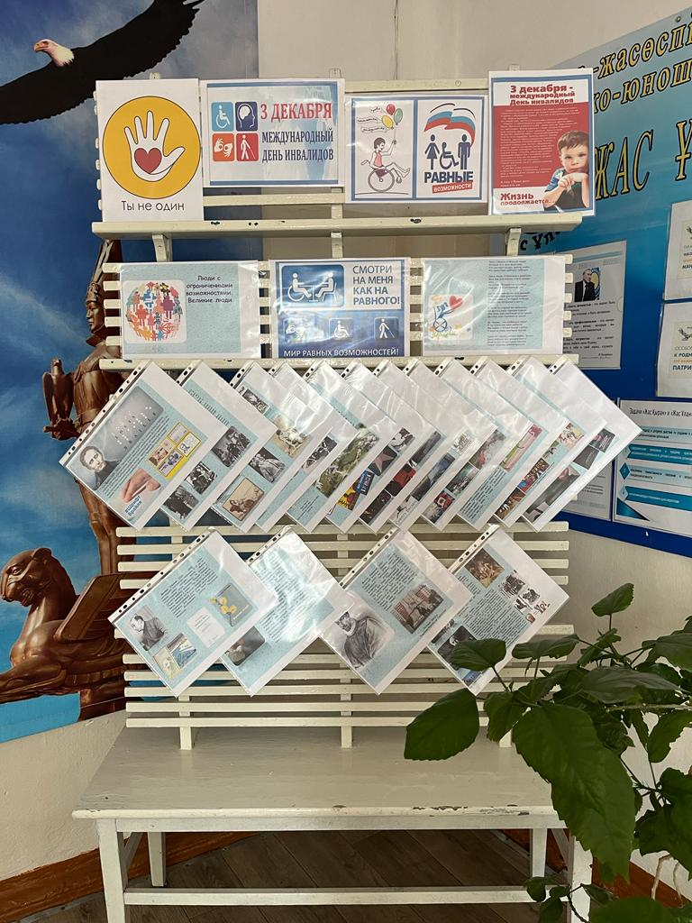

<https://www.instagram.com/p/C0LdEZlotbQ/?igshid=OTU1ODAwZWUxYg>==

По плану мероприятий, посвященных Международному «дню Инвалидов» 28.11.2023г. учителем физической культуры Балабриковой Е.П. были проведены веселые старты в 3 «А» классе «Мир без барьеров». Учитель рассказала учащимся о разнице олимпийских и параолимпийских игр, о знаменитых спортсменах с инвалидностью. Цель веселых стартов – вовлечь школьников с ООП в регулярные занятия физической культурой и спортом, развивать лидерские качества у учащихся с особенностями в развитии.

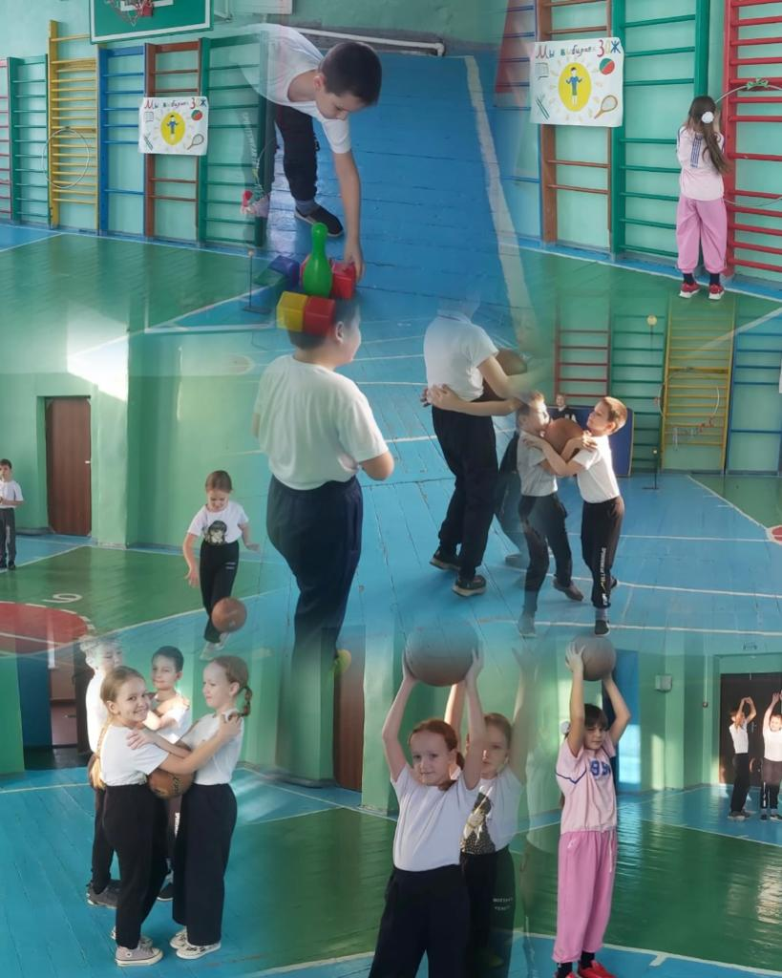

<https://www.instagram.com/p/C0PALGaIwQ2/?igshid=OTU1ODAwZWUxYg>==

29.11.2023 по плану мероприятий, посвященных Международному “Дню Инвалида” в КГУ “ОШ №1” учителем ИЗО Какимовой С.М. был проведен час творчества “Сердце в каждом”.

Сегодня день, когда всем миром

мы помогаем, люди, тем

кто ограничен в своих силах,

кто тянет воз своих проблем.

Желаем нынче инвалидам

здоровья, выдержки, тепла,

не падать духом, верить в чудо,

хранить в сердцах огонь добра.

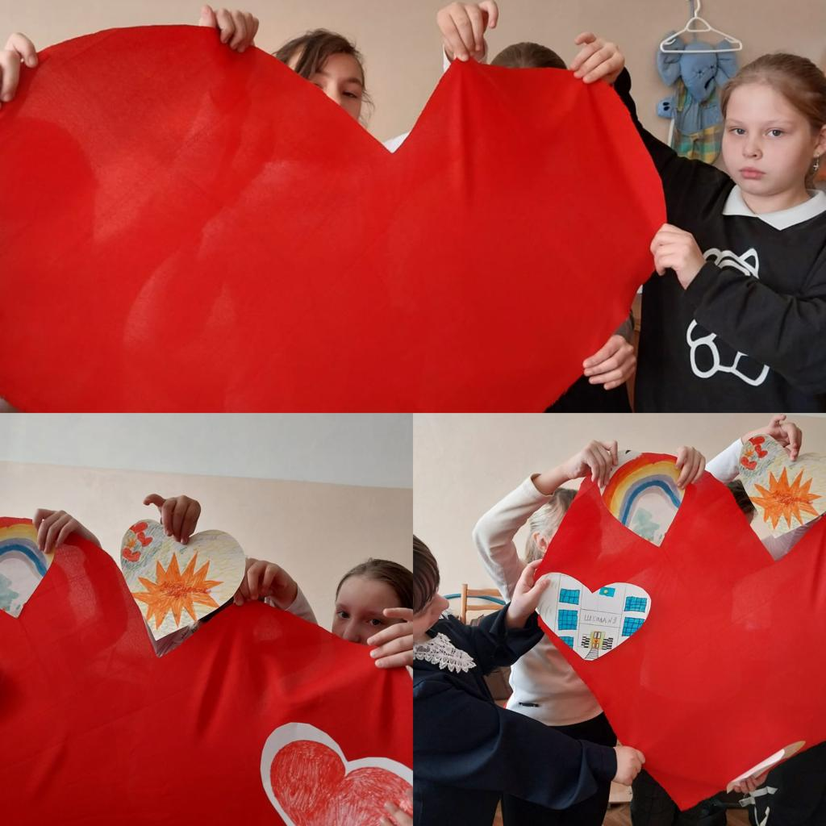 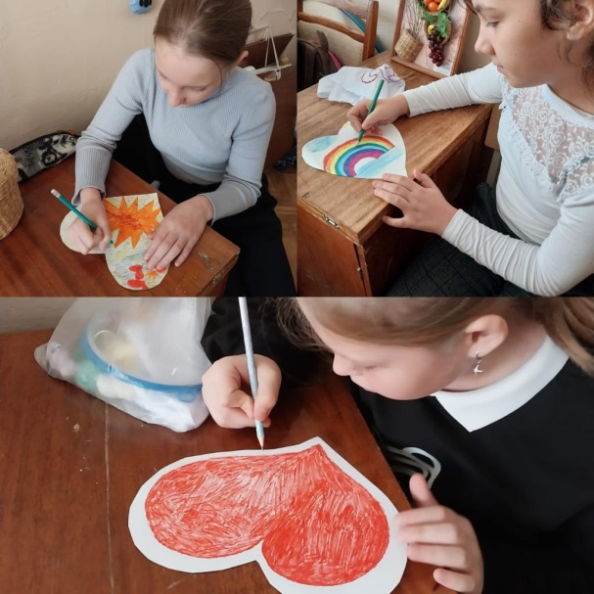

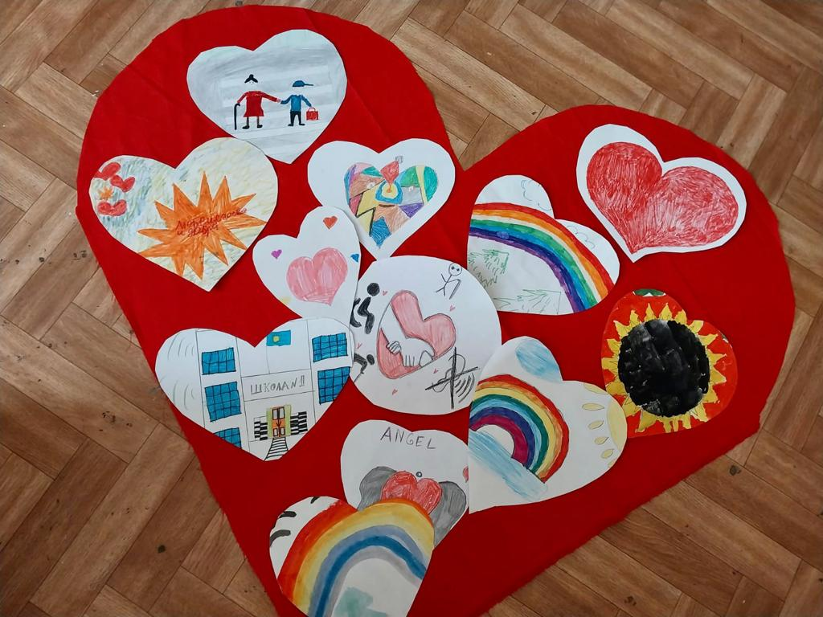

<https://www.instagram.com/p/C0TYKUxIZux/?igshid=OTU1ODAwZWUxYg>

30 ноября в КГУ “ОШ №1” учителем физической культуры Шевченко А.В. были проведены соревнования по баскетболу и пионерболу среди учащихся начального, среднего и старшего звена, посвещенные “Дню Инвалида” под дивизом: “Со спортом дружить - долго жить!”

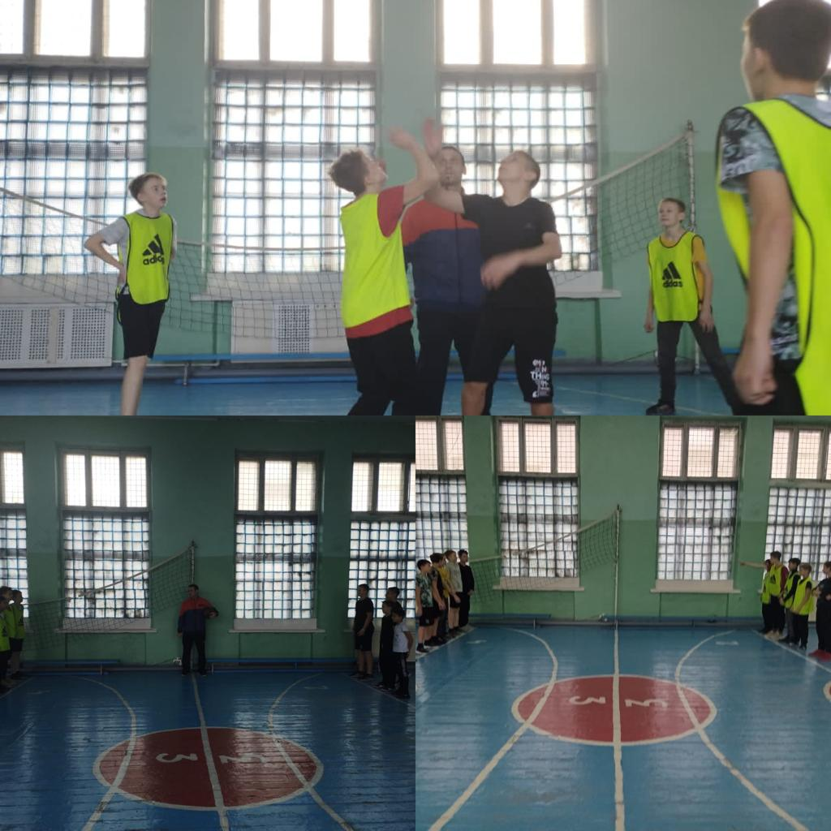 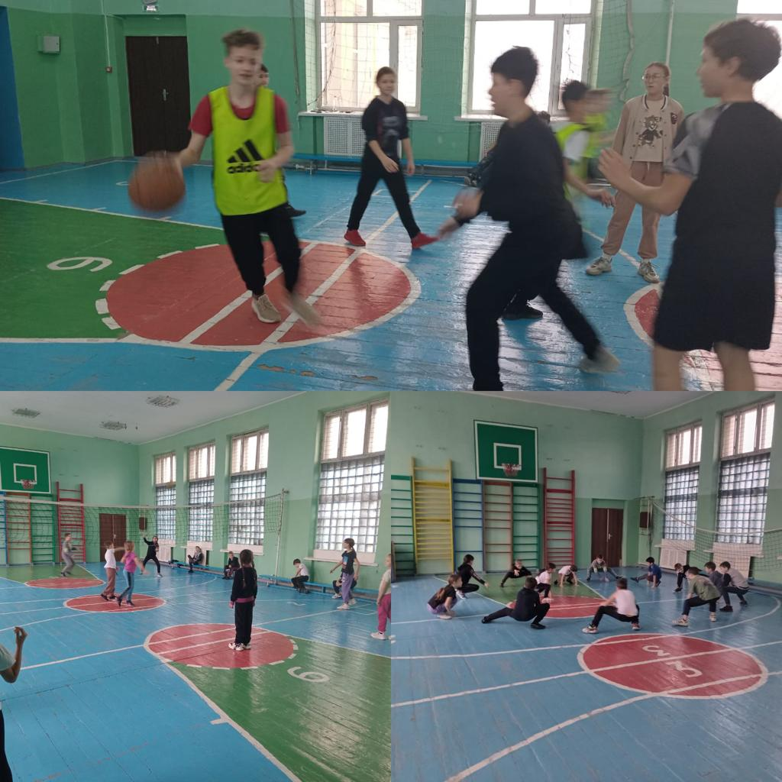

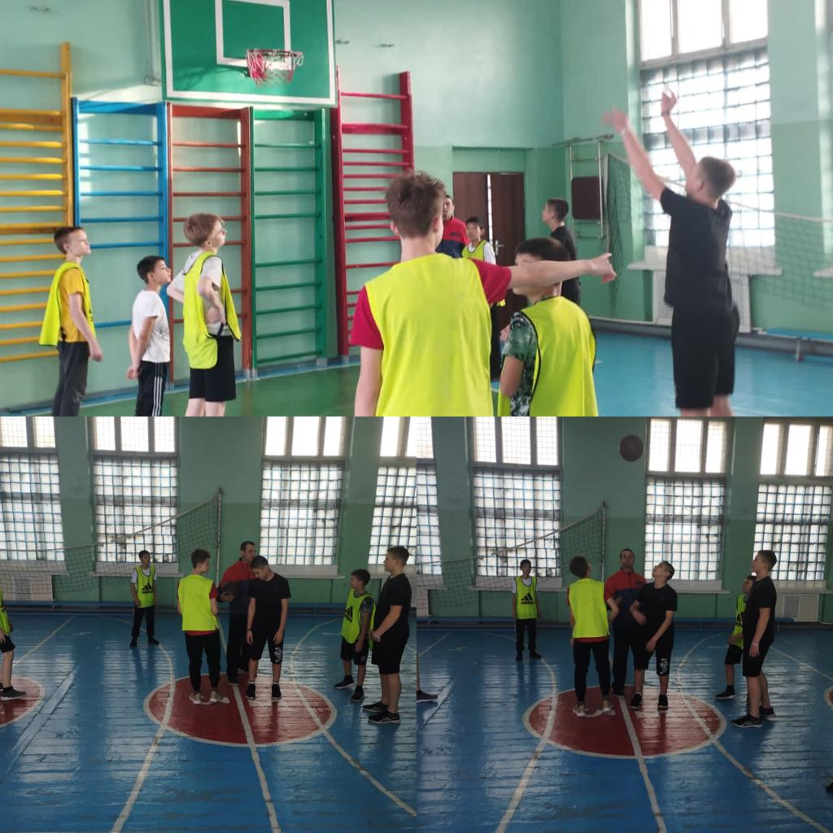

<https://www.instagram.com/reel/C0TYQQqI-3f/?igshid=OTU1ODAwZWUxYg>==

«Все мы разные, но все мы равные!» Под таким девизом в рамках недели, посвященной Международному Дню инвалидов в нашей школе 1 декабря прошли тренинги на сплочение, дружбу, внимание ребят начальной школы по отношению друг к другу, по привитию бережного и толерантного общения, независимо от категории принадлежности каждого в условиях инклюзивного общего для всех образования. Ребята с удовольствием принимали участие в играх, упражнениях, направленных на установление дружеских отношений со сверстниками. Весело и с пользой провели время и с отличным настроением продолжили свой учебный день, поздравляя в конце тренингов друг друга с Первым Днем зимы, таким теплым, несмотря на погоду.

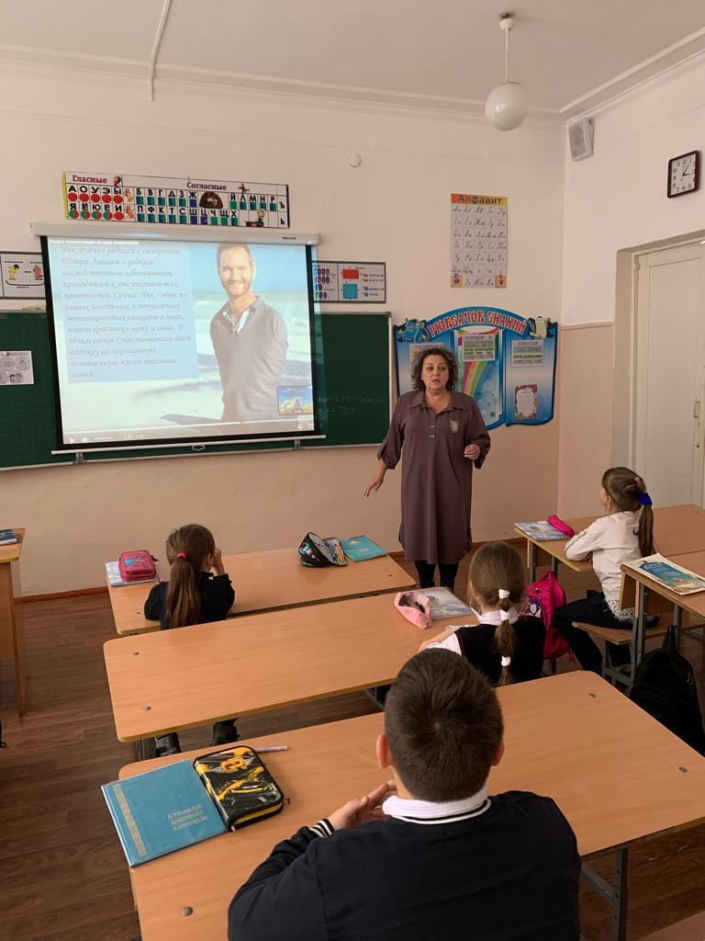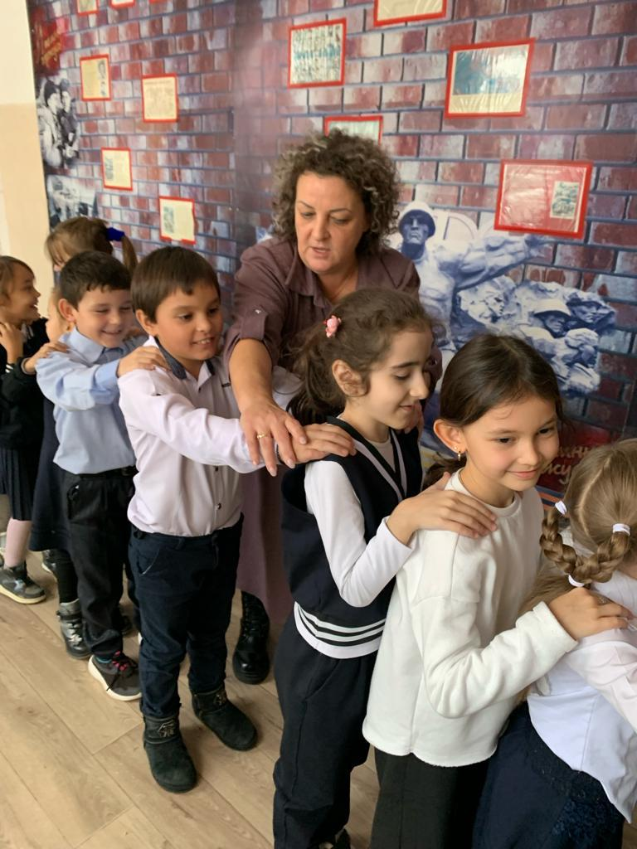

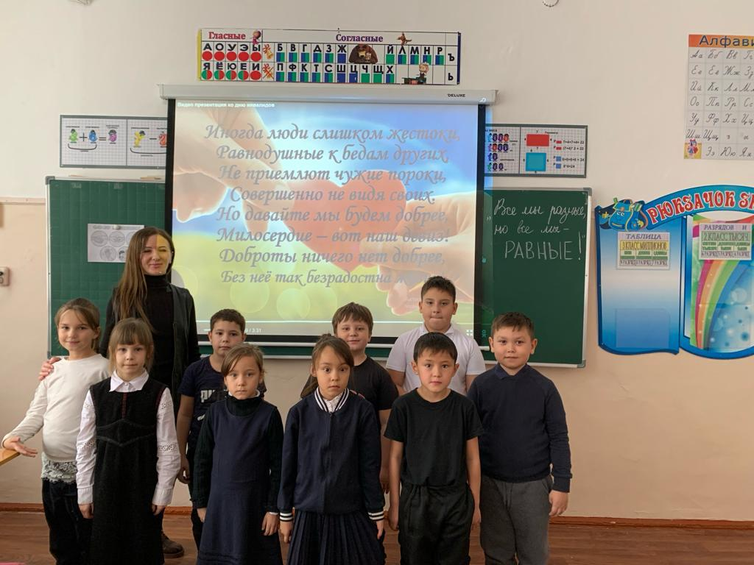 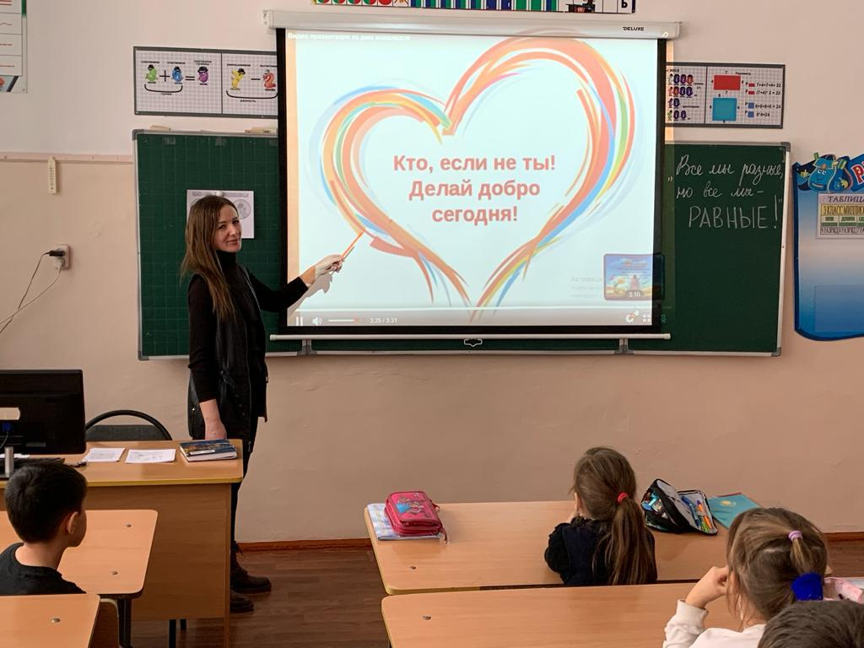

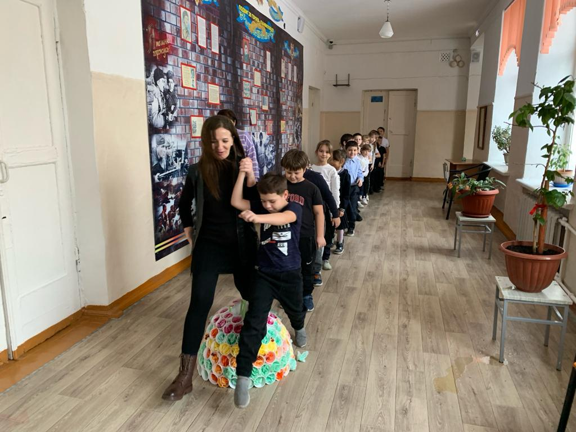 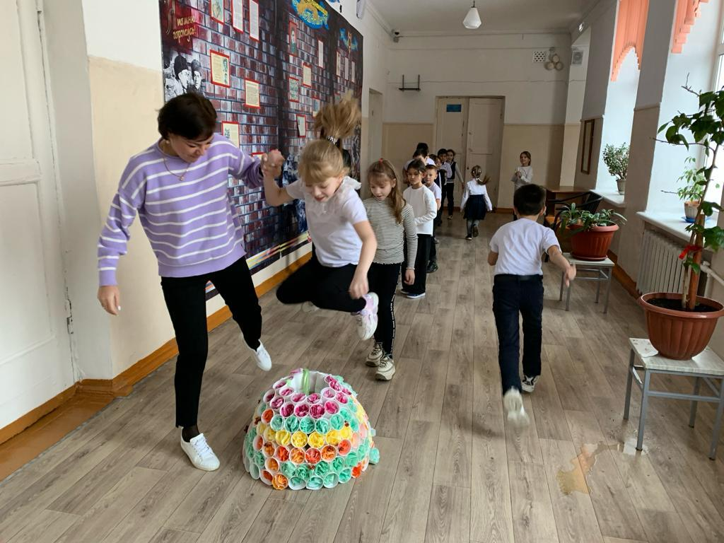

<https://www.instagram.com/reel/C0bdTGHIK0b/?igshid=OTU1ODAwZWUxYg>==

Откровенное интервью с человеком, который ломает стереотипы о людях с ограниченными возможностями здоровья человека….

В рамках мероприятий, проводимых в школе к Международному Дню инвалидов, 4 декабря 2023 года ребята 8А и 9А классов встретились за «круглым» столом с Бакеновой Жанной Кайратовной – женщиной – оптимистом, с активной жизненной позицией, участницей различных мероприятий городского, областного масштабов, членом Партии «Аманат».

Жанна Кайратовна 13 лет назад, попав в трудную жизненную ситуацию не потеряла стойкости духа, любви к жизни, к своим двум детям, к стремлению достигать с каждым прожитым её днём, всё новых побед. Она – неоднократная победительница спортивных соревнований по армреслингу, игры в шашки, участница и трижды победительница игры КВН. Занимается живописью, вязанием. Берётся за любое новое для неё дело и достигает высоких результатов! В её планах в дальнейшем – открытие массажного салона, ведь с детства Жанна Кайратовна мечтала стать медиком…

Во время беседы ребята задавали вопросы, откуда берёт эта хрупкая женщина силы на столь активную жизнь, которая и не каждому здоровому человеку по плечу. Восхищению присутствующих не было предела! Жанна Кайратовна по-настоящему пример бодрости духа, активности, желания жить, учиться и развиваться, не смотря на свой недуг.

В конце встречи гостья оставила на «Дереве Пожеланий» и в книге «Музей – Хранитель памяти» свои пожелания школе в знак будущих встреч.

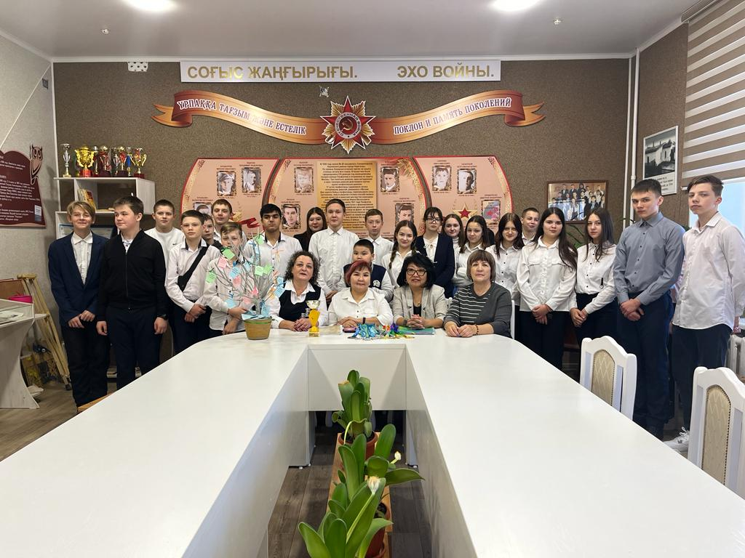

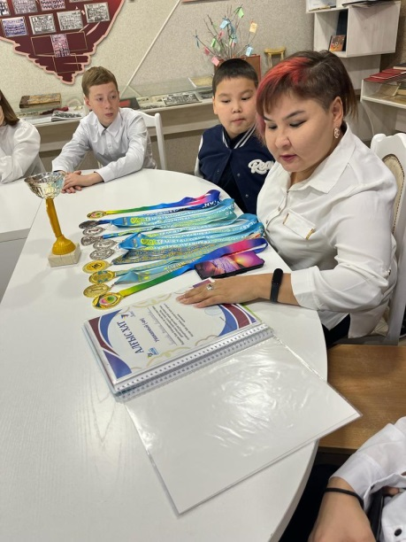 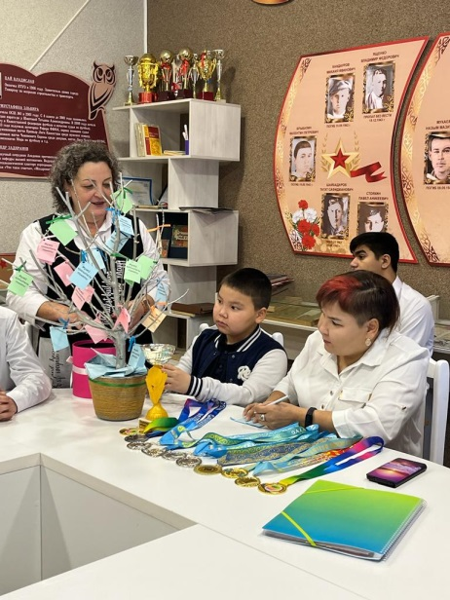 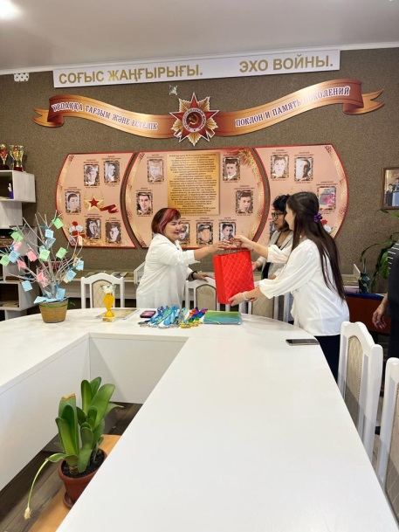

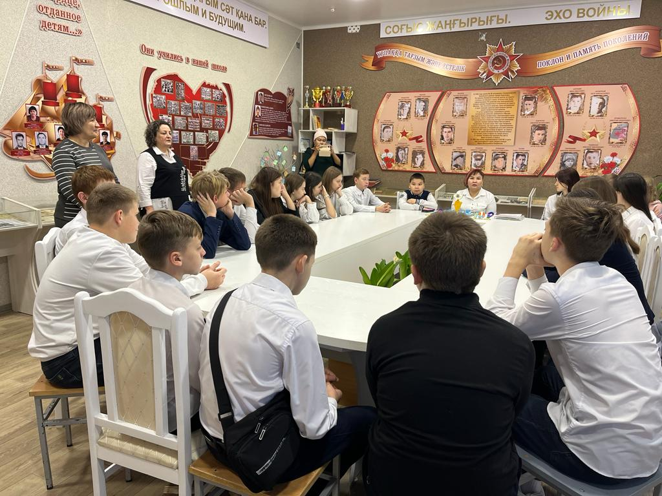

<https://www.instagram.com/reel/C0bJIcaoel7/?igshid=OTU1ODAwZWUxYg>==

Завершая неделю мероприятий, посвященных Всемирному “Дню Инвалида” 4 декабра в КГУ “ОШ №1» прошли классные часы. Цель - привлечь внимание школьников к проблемам людей инвалидов, способствовать развитию нравственных качеств учащихся, воспитать чуткое внимание к людям – инвалидам.

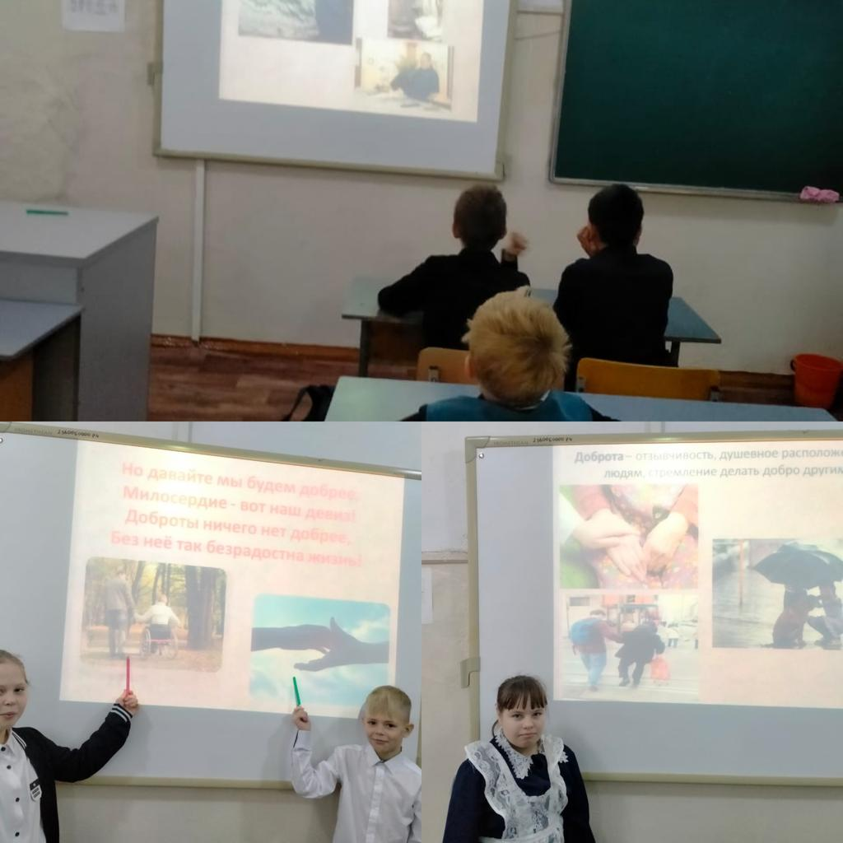 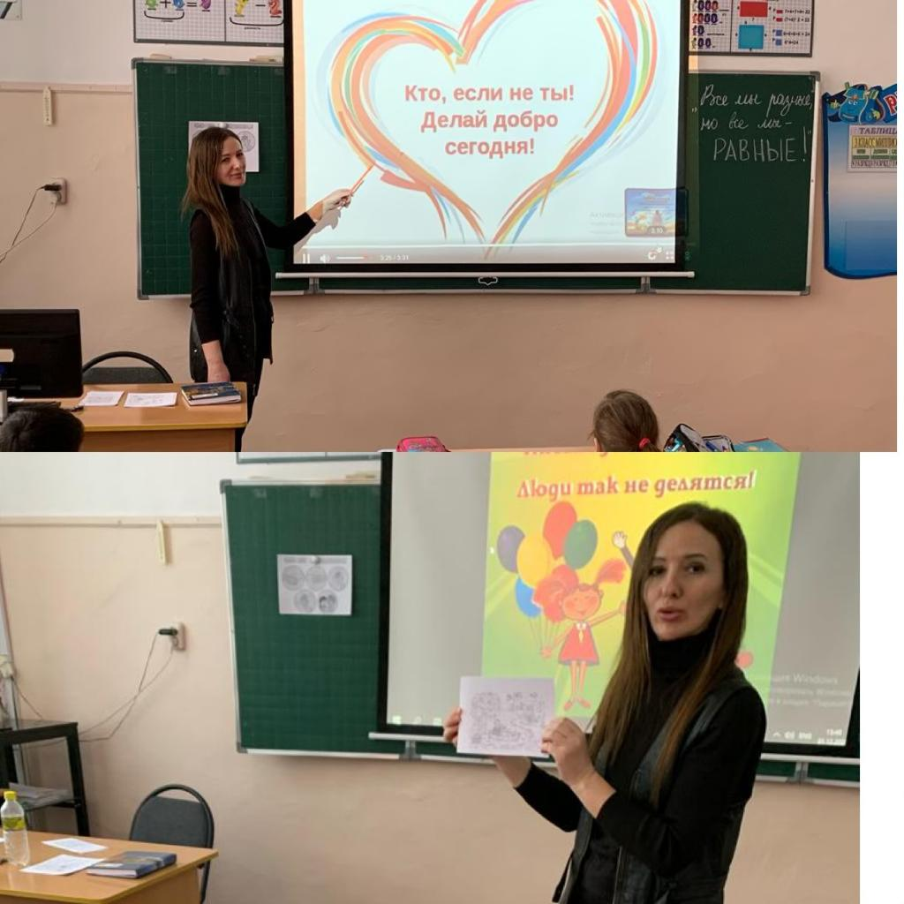

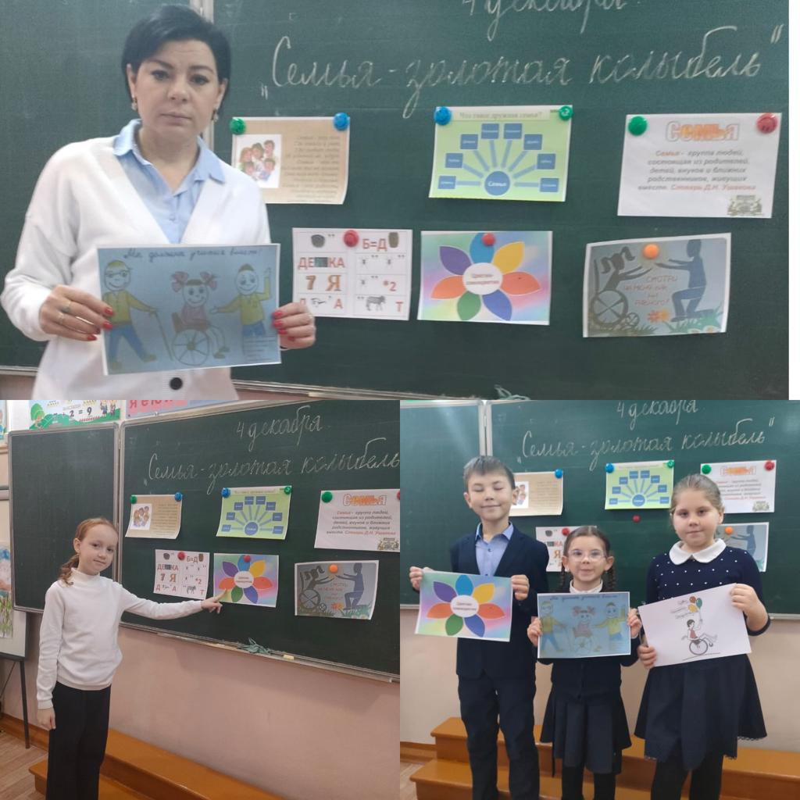 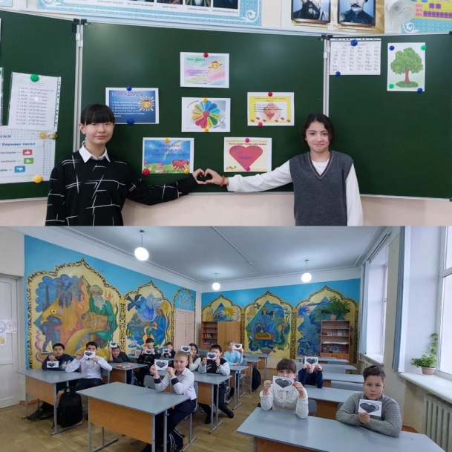

**Месячника инклюзивного образования (01.03. – 27.03.2024г.)**

С 01.03 по 27.03.2024г. в КГУ «ОШ №1» г.Темиртау прошли мероприятия посвященные месячнику инклюзивного образования. Месячник начался с ознакомления педагогического коллектива и учащихся с планом его проведения. В течение месяца педагоги школы работали над целью – развитие потенциала обучающихся с ограниченными возможностями здоровья и инвалидностью в области обучения, коммуникации, отношений со сверстниками и социализации, привлечение внимания общественности к проблемам детей с ограниченными возможностями здоровья и инвалидностью и формированием толерантного отношения к ним.

Основная миссия всех мероприятий месячника: «Разные возможности – равные права». Наша школа выполняет основные задачи инклюзивного образования:

-просвещение общественности по вопросам инклюзии и инклюзивного образования;

-раскрытие потенциала обучающихся с ООП в общеобразовательном пространстве.

04.03.2024

04.03.24 г., прошли классные часы в начальных классах «Мир один для всех». Классный руководитель **Крючёк Алена Александровна** познакомила учащихся 3 «А» класса с понятием «особые образовательные потребности», этикой общения с детьми с ООП, учащиеся узнали об известных людях с особыми потребностями, которые, несмотря на трудности, добились успеха, поговорили о проблемах, с которыми могут сталкиваться такие дети в процессе обучения.

<https://www.instagram.com/reel/C4F-wCTIr_a/?igsh=eThvbmp4d3pkNTRy>

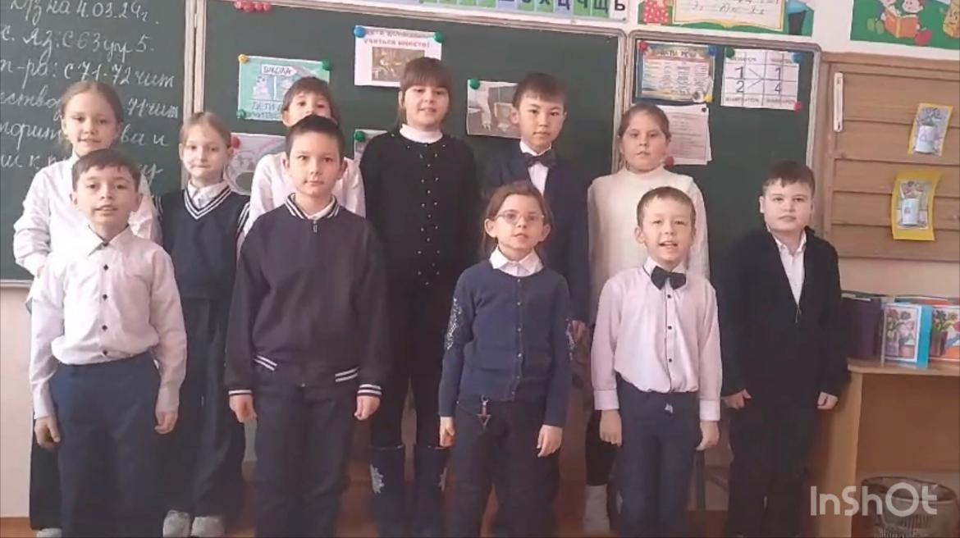 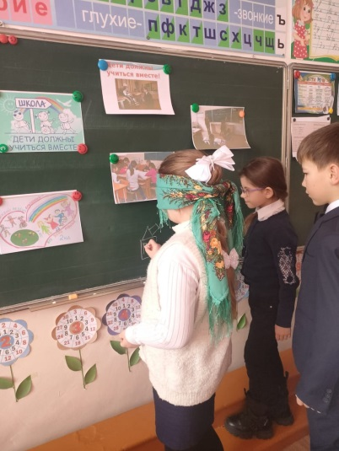

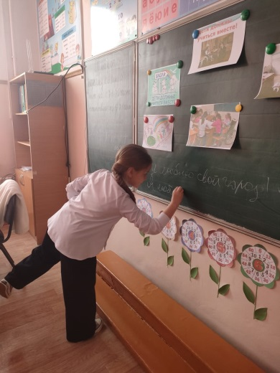 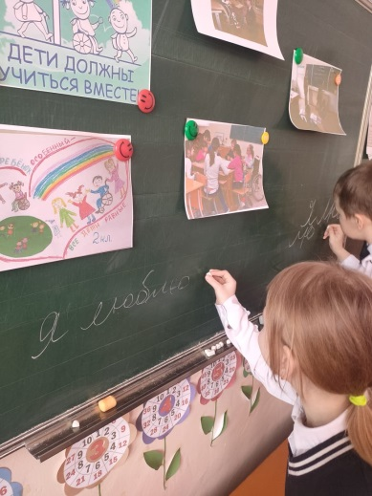 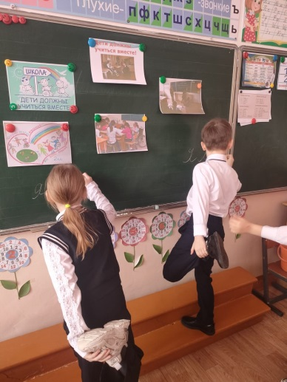 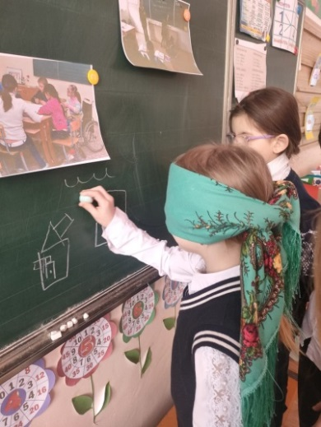

Об инклюзии детям надо рассказывать как можно раньше, – отмечает классный руководитель 8 «А» класса **Лян Лариса Максимовна.**

Те мысли, которые мы закладываем им в этом возрасте, влияют на мировоззрение и, соответственно, модель социального поведения. Формирование корректного отношения учащихся к детям с особыми образовательными потребностями, может стать важным шагом на пути создания общества, в котором каждый может чувствовать себя полноценным человеком, имеющим равные права со всеми.

Классный час «Дети должны учиться вместе».

<https://www.instagram.com/p/C4F_Sb7tmgh/?igsh=MTdtaTQwb2kzbGppaw>

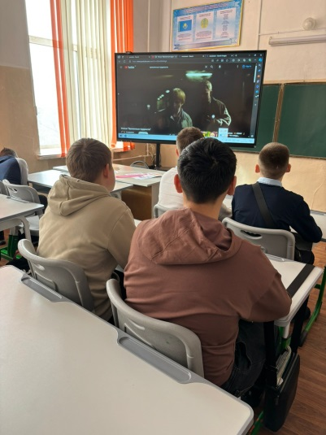 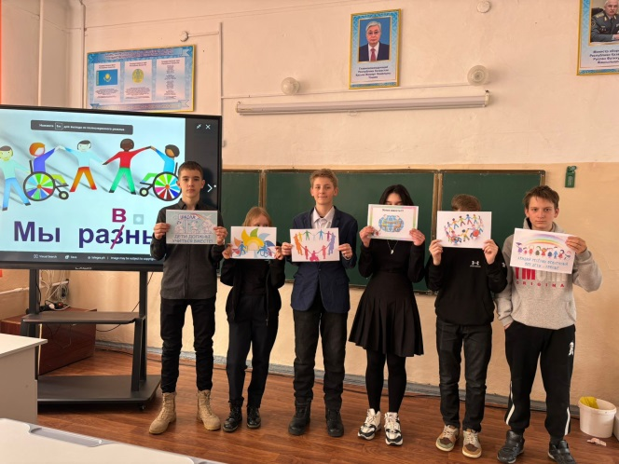 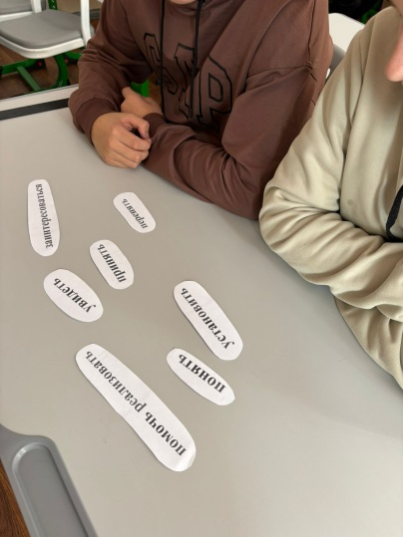

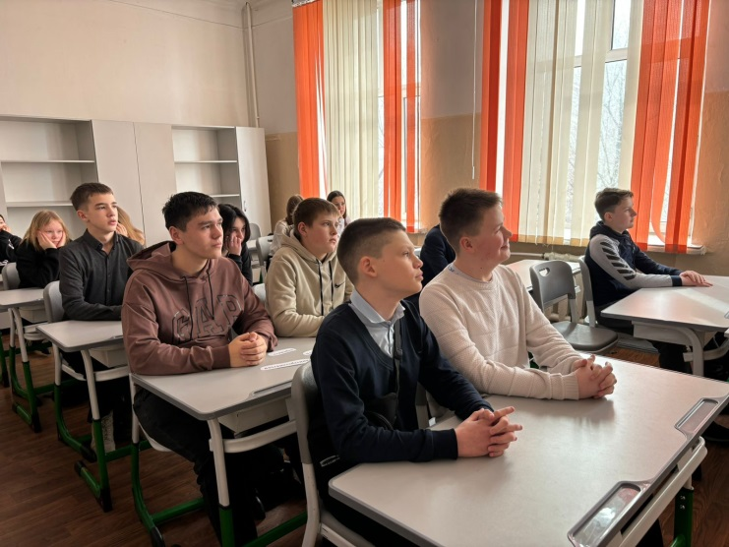 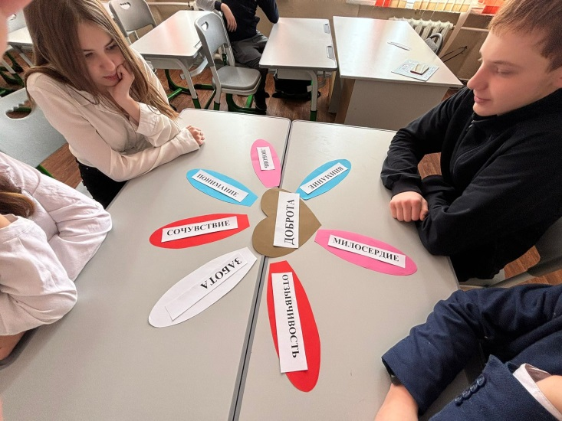

Когда общество принимает любого человека как равного и создает ему условия для развития и комфортной жизни, то это очень хорошо, – считает классный руководитель 5 «Б» класса **Беккер Елена Андреевна**. Классные часы, которые затрагивают вопросы толерантности, инклюзии, понимания и принятия наших отличий, я считаю очень важными.

Классный час «Дети должны учиться вместе»

<https://www.instagram.com/p/C4F_q1WN1wM/?igsh=aXNwNjgzdDE2ZHpn>

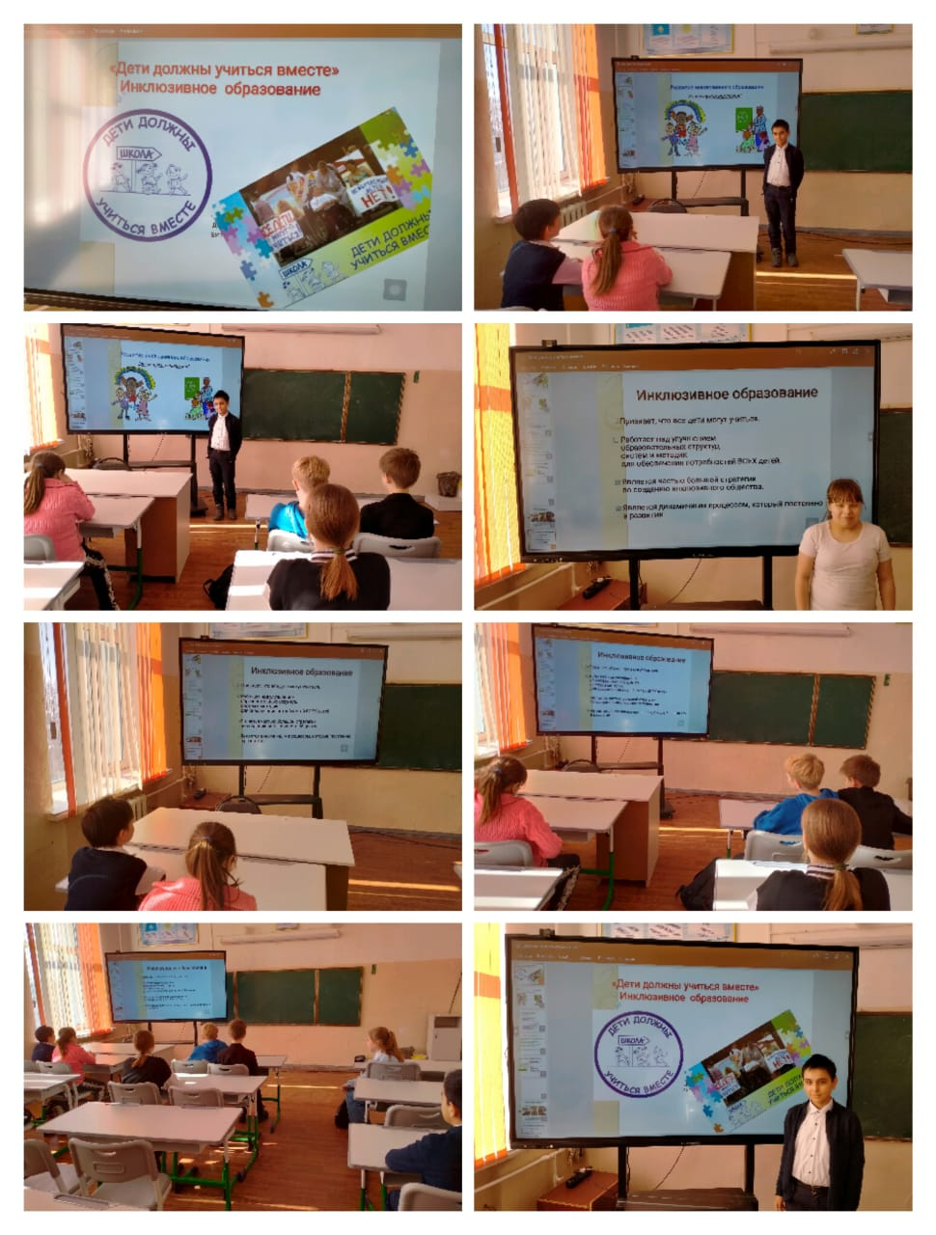

05.03.2024

Долгие годы система образования четко делила детей на обычных и детей с особенностями. И дети из второй категории практически не имели возможности получить образование и реализовать свои возможности, так как в большинстве случаев их не брали в учреждения, где обучаются нормотипичные дети. Несправедливость такой ситуации очевидна считают классные руководители 5 «А» класса **Мендалиева Айнур Дюсеновна** и 11 «А» класса **Искакова Эльмира Сериковна**. Дети с особенностями развития должны иметь равные возможности с другими детьми. Вот и возникла потребность во внедрении такой формы обучения, которая создаст им оптимальные условия обучения - инклюзивное образование.

Классный час «Дети должны учиться вместе»

<https://www.instagram.com/p/C4H8NZKt_Fu/?igsh=MTA3eXV5NTYwMG40Yw>

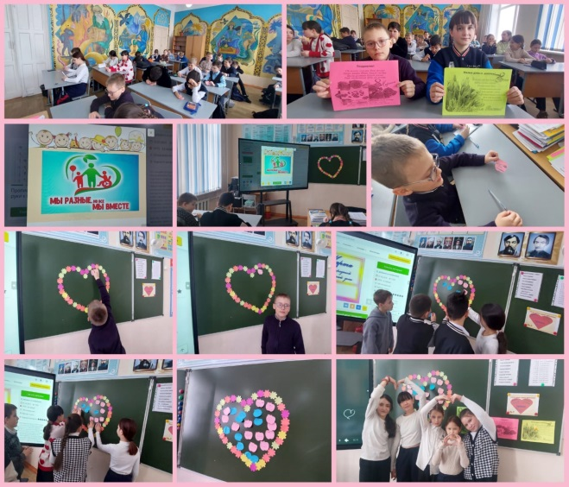 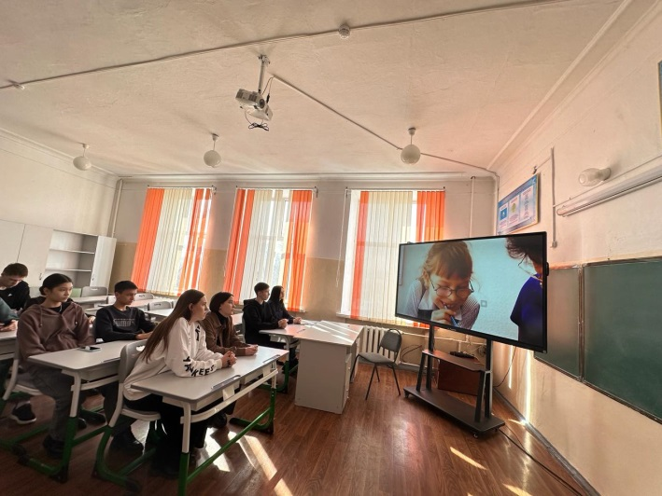

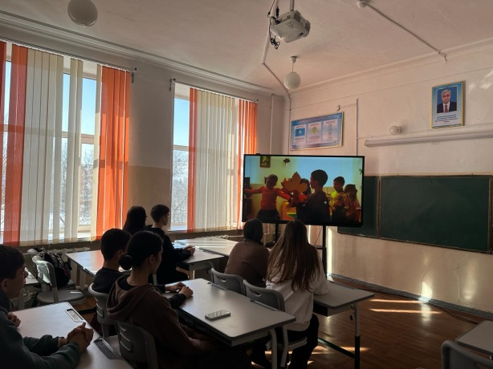 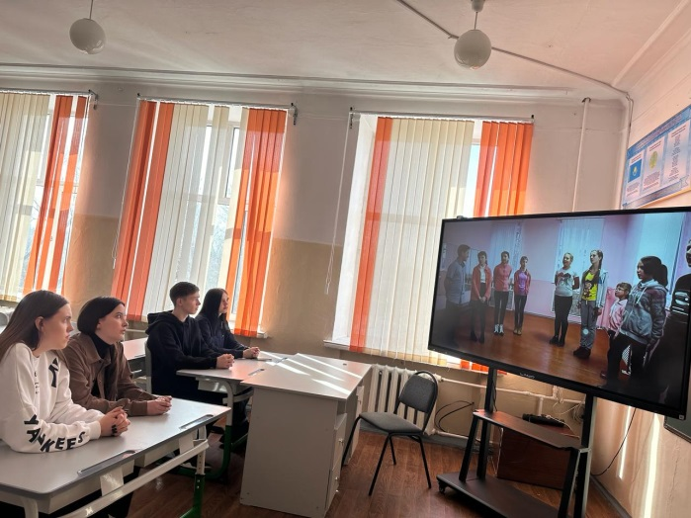

По плану мероприятий, посвященных месячнику инклюзивного образования, 05.03.2024 года прошли спортивные соревнования с включением в команды детей с ООП.

**Балабрикова Елена Петровна** – учитель физической культуры считает, что наиболее успешное включение в общую систему образования детей с какими-либо особенностями в развитии зависит не только от педагогического коллектива, но и от сверстников. Все нормотипичные дети должны иметь представление о том, как может быть тяжело детям с особенностями включаться в учебный процесс. Они должны понимать, что возможность полностью реализовать свой потенциал должна быть у каждого ребёнка, независимо от каких-либо обстоятельств.

<https://www.instagram.com/reel/C4H_QhANV7k/?igsh=enJ1eDB0b2c1bzIz>

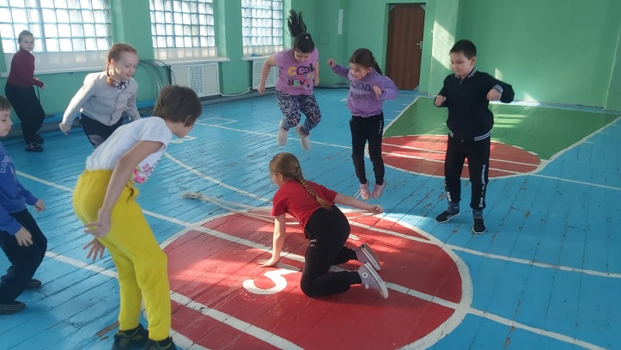 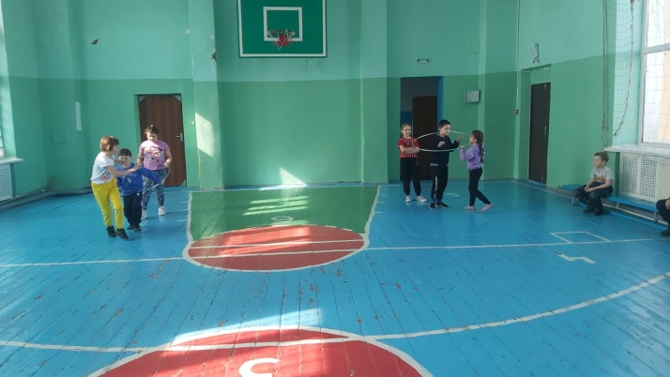

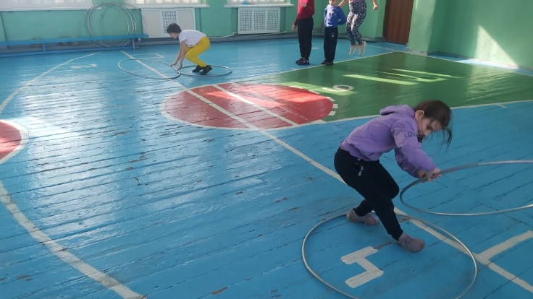 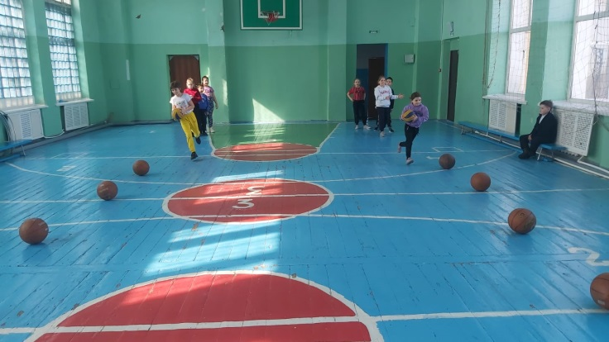

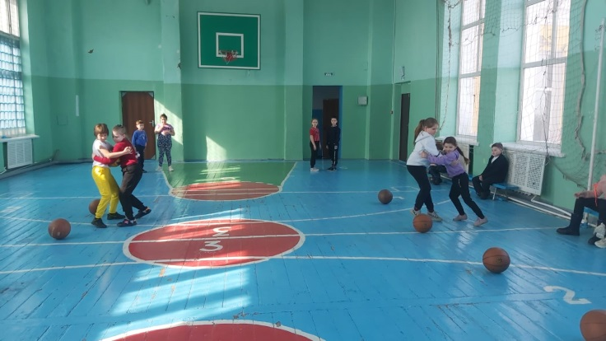 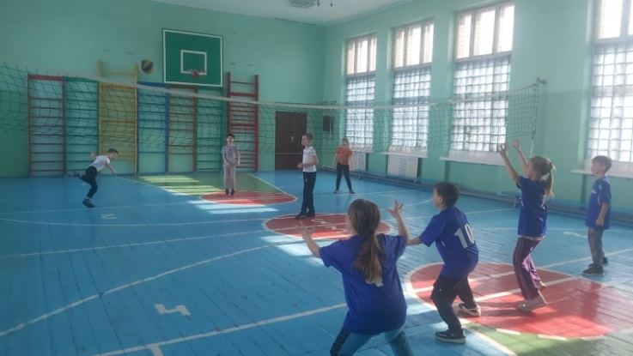

11.03.2024

«Папа, мама, я – спортивная семья»

Здоровье это то, что необходимо каждому человеку. «Здоровым будешь - все добудешь» - гласит народная мудрость, с которой нельзя не согласиться. Забота о своем здоровье - это долг и обязанность каждого человека. Заботясь о здоровье, мы думаем о своем физическом и душевном состоянии.

**Царева Оля** учащаяся 3 «А» класса тоже считает, что спорт – является основой нашего здоровья, и обозначила несколько причин почему нужно заниматься спортом, и как он влияет на наш организм:

- При регулярных занятиях спортом улучшается осанка.

- Кости и связки становятся прочнее, что уменьшает риск травм при падениях и сильных ушибах.

- Сердце становится более выносливым, а, значит, снижается возможность инсультов и инфарктов в пожилом возрасте.

- Физические упражнения улучшают кровообращение.

- Спорт и здоровый образ жизни помогают выглядеть лучше: обеспечивают красивую подтянутую фигуру.

<https://www.instagram.com/reel/C4YHPSeNAzV/?igsh=MWlnZTEzbW5kdzAzdA>

06.03.2024

6 марта учителем физической культуры **Шевченко Андреем Владимировичем** были проведены спортивные соревнования, посвященные месячнику инклюзивного образования «Разные возможности – равные права». Главная цель, которую поставил перед собой учитель физической культуры – воспитать у учащихся чувство уважения к своим школьным товарищам независимо от их психических, физических и интеллектуальных способностей, сформировать у учащихся понимание инклюзивного образования, его гуманной, моральной сути.

<https://www.instagram.com/p/C4KuZSSNOF3/?igsh=MWJkZXR4bmZmYXYwbQ>

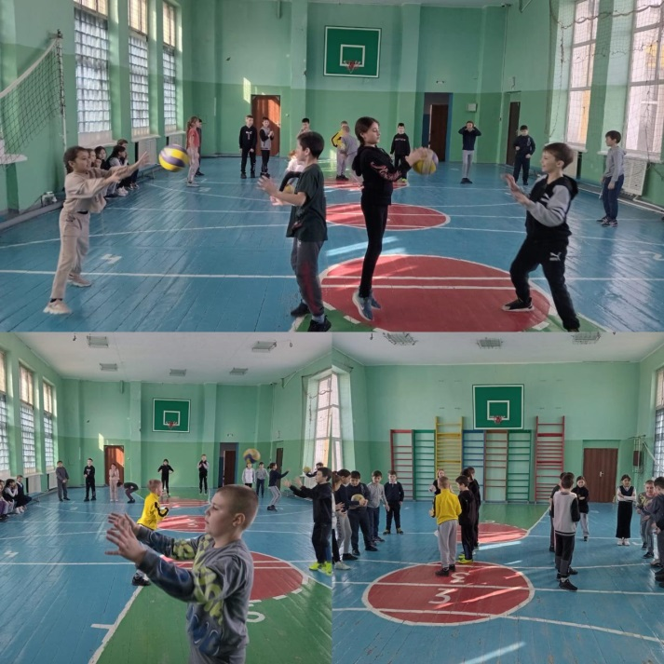 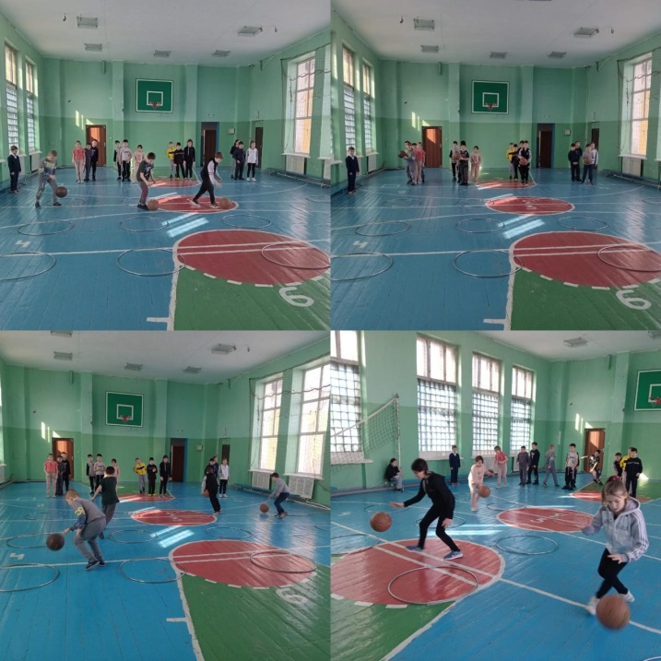

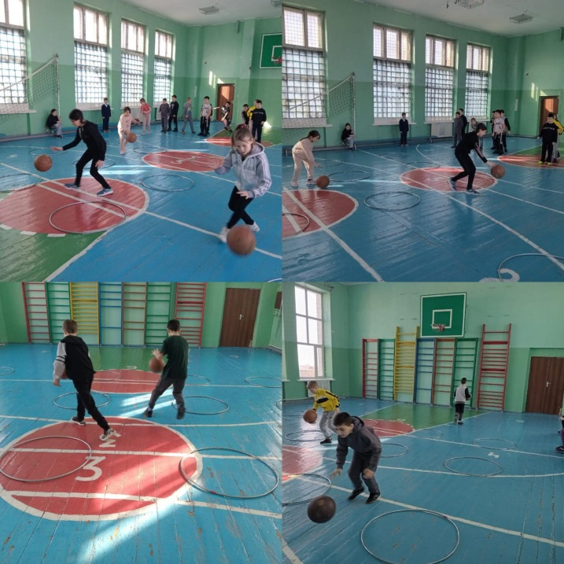 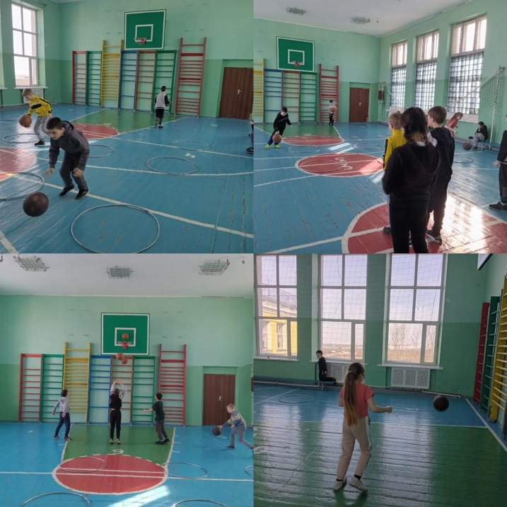

06.03.2024

**Жиентаева Курманай Асылбековна** провела классный час «Мир один для всех» в 1 «А» классе. Учащиеся узнали, что нужно дать возможность каждому ребенку, независимо от его потребностей и других обстоятельств, полностью реализовать свой потенциал, приносить пользу обществу и стать полноценной личностью.

<https://www.instagram.com/p/C4KvUPnNX2a/?igsh=NG12ajRhemxjOTM>

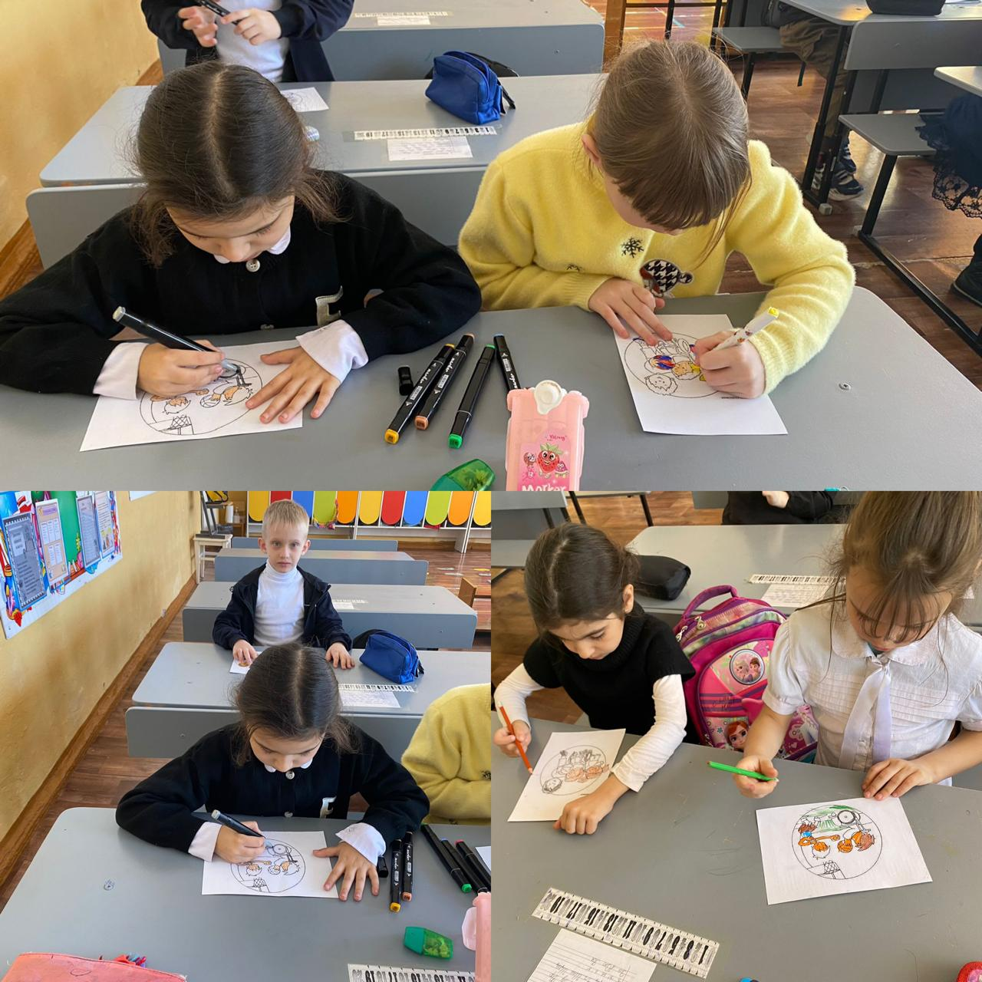

Во 2 «А» классе учителем **Ковальской Натальей Дмитриевной** был проведен классный час о дружбе «Мы разные – в этом наше богатство. Мы вместе – в этом наша сила». Главной целью  было показать детям, какую роль в жизни играет дружба. Учащиеся закрепили значение термина «инклюзия» в игровой форме, узнали понятие термина «дружба», уважение к другим людям. Ребята пришли к тому,что благодаря инклюзивному образованию все дети могут учиться вместе и этому помогает доброта окружающих людей, забота, внимание и дружба. Говорили об эмоциональной отзывчивости, чувства уверенности.

<https://www.instagram.com/p/C4NgmpkNZ9r/?igsh=bmxhY3dkeXBsdGRt>

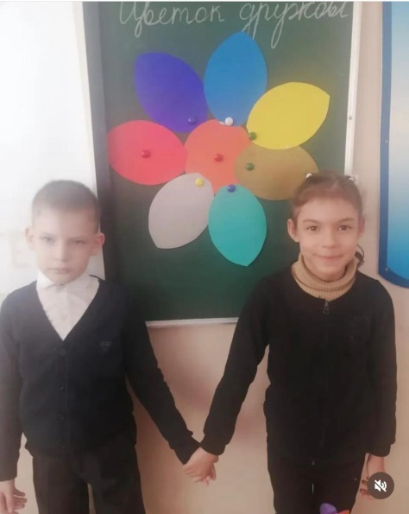 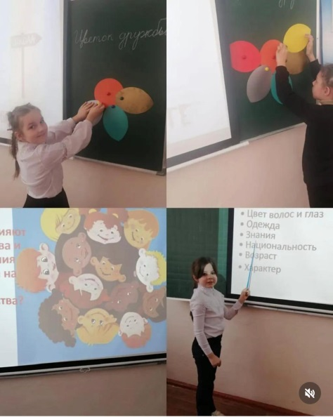 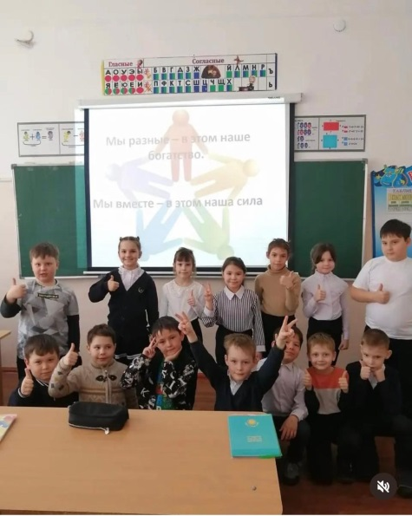

07.03.2024

**Шевченко Виктория Александровна** провела классный час «Дети должны учиться вместе». На такой важный вопрос «Как помочь ребенку с особыми образовательными потребностями?» - ответили учащиеся 6 «А» класса.

<https://www.instagram.com/reel/C4OIG_ptX15/?igsh=Z2ZjeXI1N25heGg4>

12.03.24

Известно, что творчество – непременное условие успешной самореализации личности, позволяющее проявить себя в современном мире, в разнообразных жизненных ситуациях. Реализуя себя через творческую деятельность, человек изменяется, совершенствуется.

Известный психолог С.Г. Рубинштейн говорил: «Человек, сделавший что-нибудь значительное, становится в известном смысле другим человеком».

Выставка творческих поделок «Чудесная красавица Весна» и рисунков «Мир глазами детей»

<https://www.instagram.com/p/C4coNwFtryq/?igsh=MXRmczRpMTg2MjNiZA>

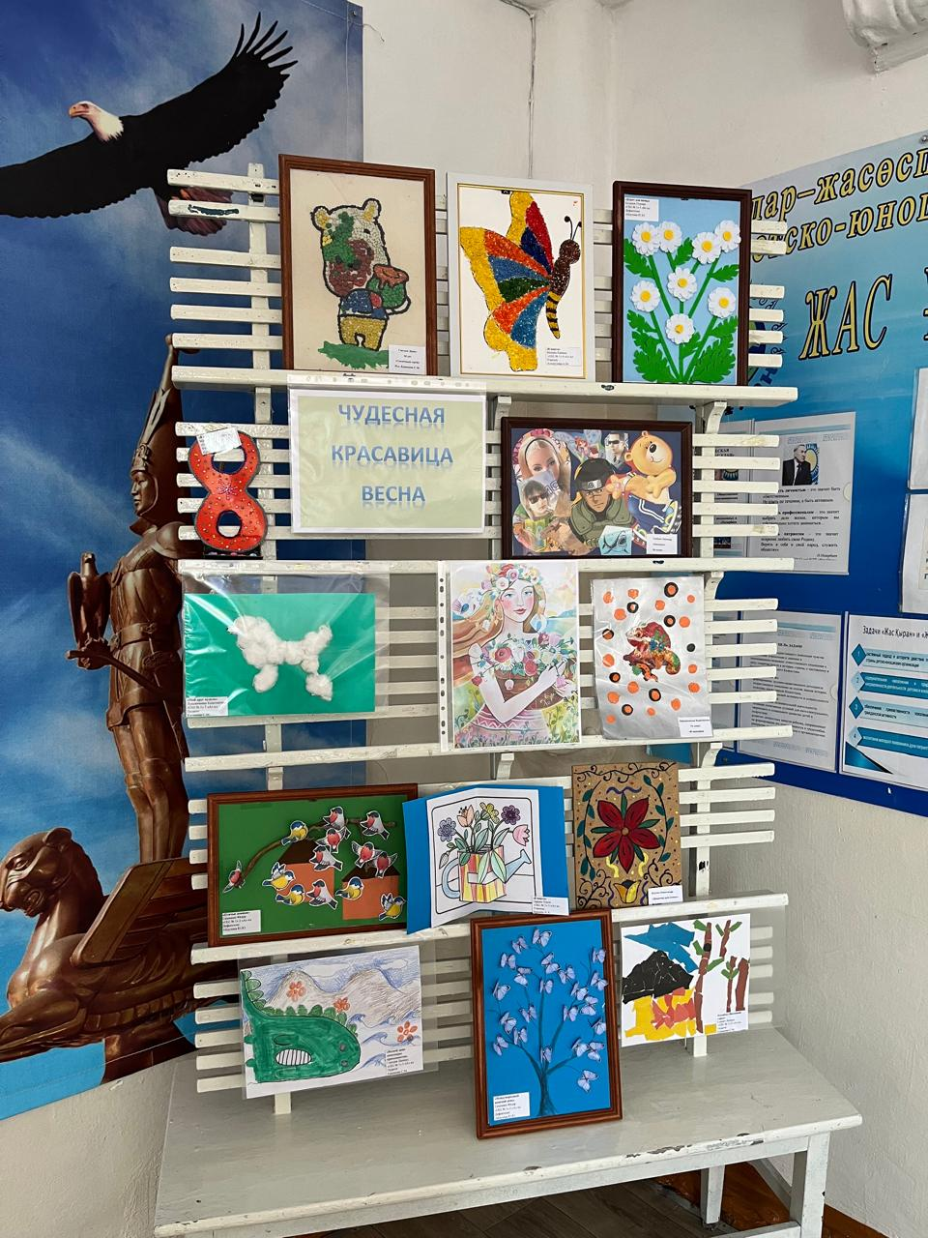

15.03.24

Толерантность - это способность без агрессии воспринимать мысли, поведение, формы самовыражения и образ жизни другого человека, которые отличаются от собственных.

По плану мероприятий месячника инклюзивного образования педагог-психолог Колесова Л.Д. провела тренинговые занятия «Толерантность как принцип взаимодействия людей»

<https://www.instagram.com/p/C4u0xgqsp_n/?igsh=MTl1aDY3M3p5aHVtbw>

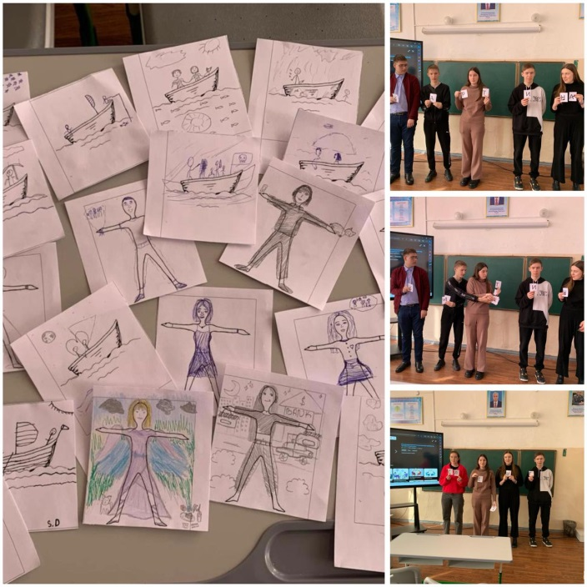 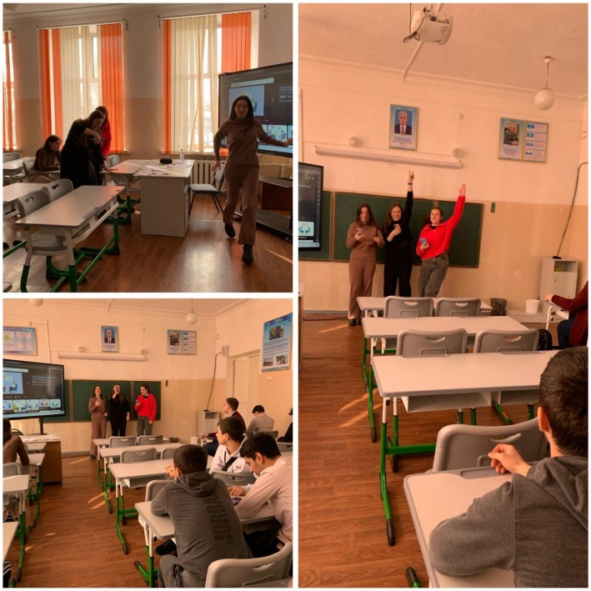

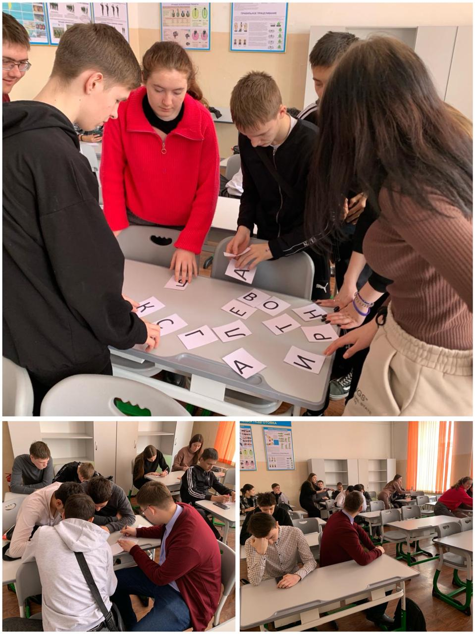

18.03.2024

По плану месячника инклюзивного образования, учащийся 9 «А» класса посетил КГКП «Темиртауский профессионально - технический колледж» и ГКП «Темиртауский индустриально – технический колледж».

Экскурсия по колледжам была интересная, познавательная. Благодарим организаторов за возможность, практически попробовать себя в какой либо профессии.

<https://www.instagram.com/p/C4u1K3tM8TQ/?igsh=ejNwNGJhMWlmcW40>

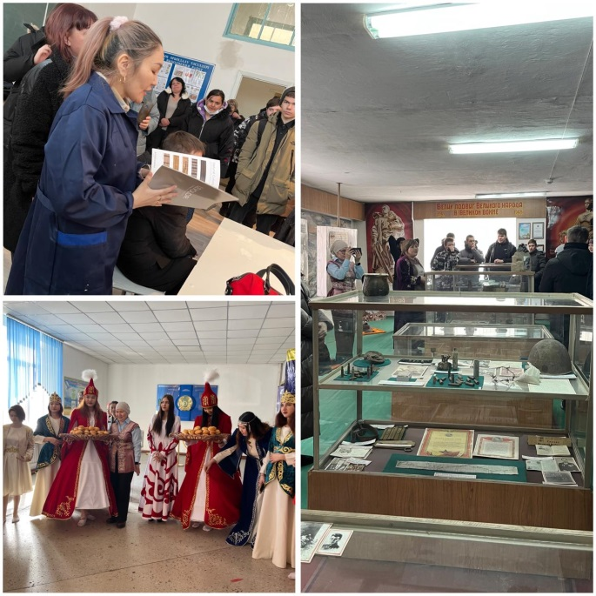 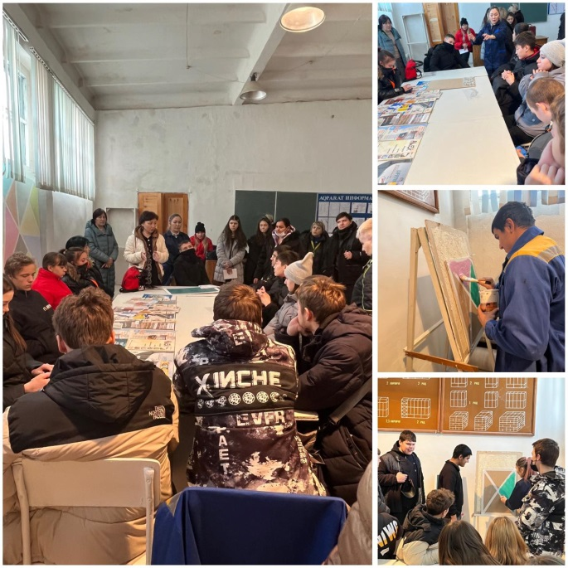

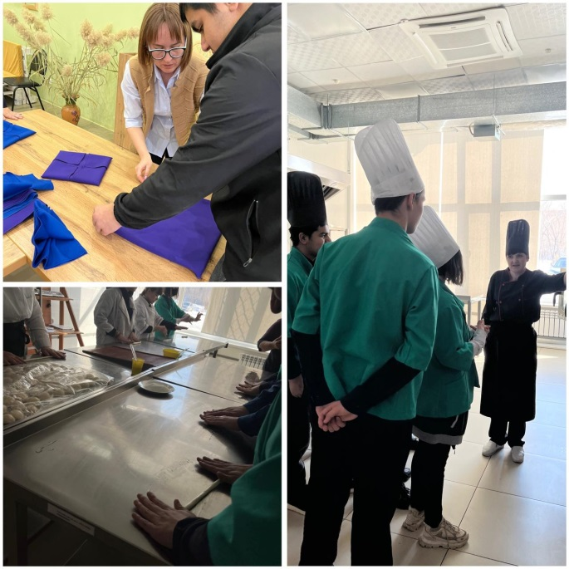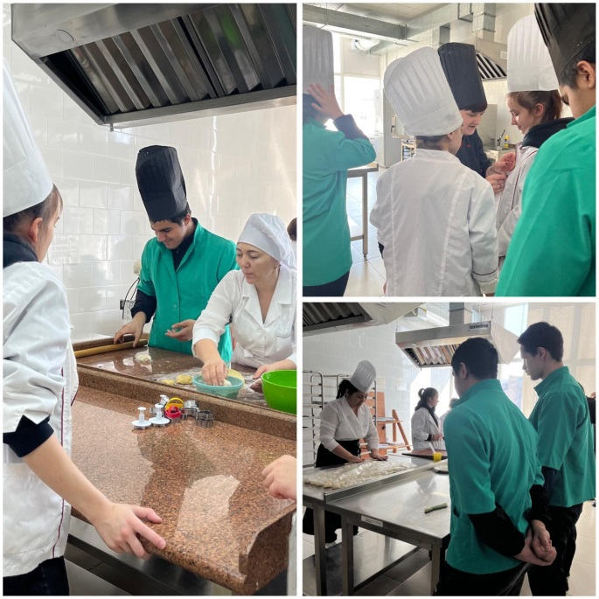

***Преимущества и недостатки инклюзивного образования в системе КГУ «ОШ №1»:***

    Основное преимущество инклюзивного подхода в обучении - это создание гибкой образовательной среды, удовлетворяющей каждого ребенка, соответствующей индивидуальным интеллектуальным, физическим и психическим потребностям. Несомненным плюсом для общества является интеграция и социализация детей с ограниченными возможностями здоровья; искоренение дискриминации и воспитание милосердия, взаимоуважения и терпимости.

***Преимущества инклюзивного образования:***

- дети с особенностями развития демонстрируют более высокий уровень социального взаимодействия со своими здоровыми сверстниками в инклюзивной  среде  по  сравнению  с  детьми,  находящимися  в специальных школах;

- в инклюзивной среде улучшается социальная компетенция и навыки коммуникации  детей  с  инвалидностью;  это  в  значительной  мере  связано  с тем, что у детей-инвалидов появляется больше возможностей для социального взаимодействия со своими здоровыми сверстниками;

- в инклюзивной среде дети с особенностями развития имеют более насыщенные учебные программы; образовательные программы детей-инвалидов  в инклюзивных  школах  имеют  более  высокий  стандарт,  чем в (специальных школах) и, соответственно, имеют более высокие результаты обучения;

- в инклюзивных классах взаимоотношения между детьми с особенностями и без особенностей становятся более прочными,

постепенно обычные дети начинают осознавать, что у них с детьми-инвалидами много общего;

- обычные ученики и талантливые дети могут получить преимущества при инклюзивном подходе к  образованию за счёт улучшения

качества обучения и совершенствования педагогических технологий;

- у детей и родителей детей без особых образовательных потребностей формируется большее понимание к семьям, где есть дети с особыми образовательными потребностями.

**Проблемы, возникшие в ходе инклюзивного образования в 2023 – 2024 учебного года:**

Объективные:

1.Содержание образования. Сложность соединения общеобразовательных программ со специальными. Помимо общеобразовательных предметов, дети с нарушениями в развитии нуждаются и в специальных, обеспечивающих интеграцию детей в обществе путем формирования навыков, которые у здоровых детей не требуют внимания педагогов-специалистов.

2. Финансирование. Для создания условий для инклюзивного образования необходимы немалые денежные средства.

3. Доступности и приспособление общеобразовательных учреждений - большая наполняемость класса (количество детей); неприспособленность помещений к особым потребностям детей;  недостаточное количество специалистов и специальных услуг для детей с особыми потребностями, которые учатся в условиях общеобразовательного учреждения.

 Субъективные:

- родители детей с особыми образовательными потребностями наблюдают неприятие своих детей ровесниками и даже допускают случаи насмешек над своими детьми;

-родители детей с особыми образовательными потребностями замечают отличия в развитии своих детей и их ровесников, соответственно, будут страдать от этого;

-дети с особыми образовательными потребностями получают недостаточно реабилитационных и других специальных услуг;

- консервативность общества и, в частности, косность взглядов родителей здоровых детей, которые часто выступают простив того, чтобы их дети учились вместе с детьми с ООП.

- недостаточный пакет методик для диагностики учащихся;

- плохая осведомленность родителей об инклюзивном образовании;

- пассивное сопровождение учащихся с ООП классными руководителями и учителями предметниками (участия в конкурсах, мероприятиях).

**Пути решения проблем в 2024 – 2025 учебном году:**

**1.**создание адаптивной образовательной среды, обеспечивающей удовлетворение как общих, так и особых образовательных потребностей ребенка с ООП;

**2.**обеспечение индивидуального педагогического подхода к ребенку с ООП с учетом специфики и выраженности нарушения развития, социального опыта, индивидуальных и семейных ресурсов;

**3.**построение обучения особым образом – с выделением специальных задач, разделов содержания обучения, а также методов, приемов и средств достижения тех образовательных задач, которые в условиях нормы достигаются традиционными способами;

**4.**интеграция процесса освоения знаний и учебных навыков и процесса развития социального опыта, жизненных компетенций;

**5.**обеспечение психолого-педагогического сопровождения процесса интеграции детей с ООП в образовательную и социальную среду, содействия ребенку и его семье, помощи педагогам;

**6.**разработка специализированных программно-методических комплексов для обучения детей с ООП;

**7.**координация и взаимодействие специалистов разного профиля и родителей, вовлеченных в процессе образования;

**8.**повышение профессиональной компетентности педагогов в вопросах обучения и развития детей с ООП различной специфики и выраженности;

**9.**формирование толерантного восприятия и отношения участников образовательного процесса к различным нарушениям развития и детям с ООП.

**Директор Абрамова В.В.**

*Исполнители:*

*Логопед / Дефектолог: Абдулова Ю.Ю. 8(777)5159222*

*Педагог-психолог Колесова Л.Д. 8(777)2826610*